



面向对象程序设计实践报告

**学号： 2022211119**

**班级： 2022211304**

**赵宇鹏 2022211119**

目录

基础题部分 4

题目1 4

要求描述： 4

需求分析： 4

源代码： 4

实践笔记： 6

题目2.1： 6

要求描述： 6

需求分析： 7

源代码： 7

实践笔记： 9

题目2.2 10

要求描述： 10

需求分析： 10

源代码： 11

实践笔记： 14

题目3 15

要求描述 15

需求分析： 15

源代码： 15

实践笔记： 18

题目4 18

要求描述： 18

需求分析： 19

源代码： 19

实践笔记： 20

题目5.1 21

要求描述： 21

需求分析： 21

源代码： 21

实践笔记： 25

题目5.2 25

要求描述： 25

需求分析： 26

源代码： 26

实践笔记： 27

心得体会 28

综合题部分 28

总体方案设计： 28

软件开发环境： 28

总体结构和模块划分： 29

题目一 29

要求描述： 29

需求分析： 30

类设计： 30

攻击程序： 34

测试程序运行截图： 35

题目二 36

要求描述： 36

需求分析及设计： 36

代码实现： 37

运行截图： 55

题目三： 60

要求描述： 60

需求分析： 60

代码实现： 60

附加模块： 72

总结： 73

# 基础题部分

## 题目1

### 要求描述：

编写C++程序完成“矩阵”以下功能：

（1） 假定矩阵大小为 4×5（整型）；

（2） 矩阵空间采用 new 动态申请，保存在指针中；

（3） 定义矩阵初始化函数，可以从 cin 中输入矩阵元素；

（4） 定义矩阵输出函数，将矩阵格式化输出到 cout；

（5） 定义矩阵相加的函数，实现两个矩阵相加的功能，结果保存在另一个矩阵中；

（6） 定义矩阵相减的函数，实现两个矩阵相减的功能，结果保存在另一个矩阵中；

（7） 动态申请三个矩阵：A1、A2、A3；

（8） 初始化 A1、A2；

（9） 计算并输出 A3 = A1 加 A2，A3 = A1 减 A2；

（10）释放矩阵空间。

### 需求分析：

题目1要求较简单，只需实现矩阵的动态申请，矩阵加减以及矩阵空间释放即可，不过多分析。

### 源代码：

#include <iostream>

class Matrix {

private:

int **matrix;

int rows;

int cols;

public:

Matrix(int rows, int cols) {

this->rows = rows;

this->cols = cols;

matrix = new int*[rows];

for (int i = 0; i < rows; i++) {

matrix[i] = new int[cols];

}

}//构造函数，动态申请矩阵空间

~Matrix() {

for (int i = 0; i < rows; i++) {

delete[] matrix[i];

}

delete[] matrix;

}//析构函数

void set(){

for(int i = 0; i < rows; i++){

for(int j = 0; j < cols; j++){

std::cin >> matrix[i][j];

}

}

}//矩阵设置

void out(){

for(int i = 0; i < rows; i++){

for(int j = 0; j < cols; j++){

std::cout << matrix[i][j] << " ";

}

std::cout << std::endl;

}

}//函数输出

void add(const Matrix &m, const Matrix &n){

for(int i = 0; i < rows; i++){

for(int j = 0; j < cols; j++){

matrix[i][j] = m.matrix[i][j] + n.matrix[i][j];

}

}

}//相加

void sub(const Matrix &m , const Matrix &n){

for(int i = 0; i < rows; i++){

for(int j = 0; j < cols; j++){

matrix[i][j] = m.matrix[i][j] - n.matrix[i][j];

}

}

}//相减

};

int main()

{

Matrix A1(4,5),A2(4,5),A3(4,5);

A1.set();

A2.set();

A3.add(A1,A2);

A3.out();

A3.sub(A1,A2);

A3.out();

return 0;

}

### 实践笔记：

题目1的实现比较简单，使用C语言的知识也可以完成，为了熟悉C++的用法，我选择使用C++来完成，对构造函数和析构函数进行了实现，类对象成员函数也进行了使用，总体比较顺利。

## 题目2.1：

### 要求描述：

编写C++程序完成“圆形”以下功能：

（1）定义一个Point类，其属性包括点的坐标，提供计算两点之间距离的方法；

（要求当用户不输入坐标数据时，能够默认为坐标原点（0，0））

（2）定义一个圆形类，其属性包括圆心和半径；

（3）创建两个圆形对象，提示用户输入圆心坐标和半径，判断两个圆是否相交，

并输出结果；

（4）观察圆形对象以及Point类成员的构造函数与析构函数的调用。（提示及要求：1，可通过在构造与析构函数中加入输出提示信息的方式观察。相关调用；可以使用system("pause")进行程序的暂停；2，能够理解并说明每一次构造与析构函数调用是哪个对象的调用，并观察和解释相关调用顺序及其原因）

### 需求分析：

首先，需要定义一个 Point 类，其属性包括点的坐标。该类应具有构造函数和析构函数，在未提供坐标数据时，默认点的坐标为原点（0，0）。此外，该类应提供计算两点之间距离的方法。其次，需要定义一个圆形类 Circle，其属性包括圆心和半径。圆心应为 Point 类的一个实例。Circle 类也应具有构造函数和析构函数，并提供判断两个圆是否相交的方法。然后，程序应提示用户输入两个圆的圆心坐标和半径，创建两个圆形对象，并判断这两个圆是否相交，输出结果。最后，通过在构造函数和析构函数中加入提示信息，可以观察和解释每个对象的创建和销毁顺序及其原因。

### 源代码：

#include <iostream>

#include <cmath>

int min(double a, double b) {

return a < b ? a : b;

}//求最小值

int max(double a, double b) {

return a > b ? a : b;

}//求最大值

class Point {

private:

double x;

double y;

public:

Point(double x = 0.0, double y = 0.0){

this->x = x;

this->y = y;

std::cout << "Point(" << x << ", " << y << ")" << std::endl;

}

double getX() const {

return x;

}

double getY() const {

return y;

}

~Point() {

std::cout << "Point("<<x<<","<<y<< ")delete" << std::endl;

}

double distance(const Point& pot) const {

return std::sqrt((x - pot.x) * (x - pot.x) + (y - pot.y) * (y - pot.y));

}

};//点类，实现了构造函数以及距离计算方法

class Circle {

private:

Point center;

double r;

public:

Circle(const Point& center, double r) : center(center), r(r) {

std::cout << "Circle(" << center.getX() << ", " << center.getY() << ") and r " << r << std::endl;

}

~Circle() {

std::cout << "Circle ("<< center.getX()<<","<<center.getY()<<") "<<r<< " delete" << std::endl;

}

bool isintersect(const Circle& pot) const {

double distance_between_centers = center.distance(pot.center);

if(distance_between_centers + min(pot.r, r) < max(pot.r ,r))

{

return false;

}

if(distance_between_centers < r + pot.r){

return true;

} else {

return false;

}

}

};//圆类，实现了构造函数以及判断是否相交

int main() {

double x1, y1, x2, y2, r1, r2;

std::cout << "Enter x, y and r of first circle:" << std::endl;

std::cin >> x1 >> y1 >> r1;

while(r1 < 0){

std::cout << "r >= 0" << std::endl;

std::cin >> r1;

}

std::cout << "Enter x, y and r of second circle:" << std::endl;

std::cin >> x2 >> y2 >> r2;

while(r2 < 0){

std::cout << "r >= 0" << std::endl;

std::cin >> r2;

}

Point center1(x1, y1);

Point center2(x2, y2);

Circle circle1(center1, r1);

Circle circle2(center2, r2);

if (circle1.isintersect(circle2)) {

std::cout << "The circles intersect." << std::endl;

} else {

std::cout << "The circles do not intersect." << std::endl;

}

return 0;

}

### 实践笔记：

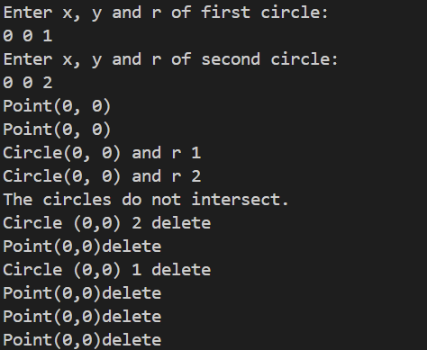本题目要求实现点类和圆类，由于圆内的圆心成员为点类，所以构造函数的调用顺序是先调用点类，再调用圆类的构造函数，同时析构函数的调用顺序则按照先入后出的顺序，先调用圆的析构函数，再调用点的构造函数，最后再把两个点类删除，具体结果如下：

但在这道题中，需要注意对圆心重合的两个圆进行是否相交的判断时不能只使用点之间的距离公式来判断，需要加上较小的那条半径与较长的半径比较来确定小圆是否在大圆内部。

## 题目2.2

### 要求描述：

编写C++程序完成“矩阵”类以下功能：

（1） 用类来实现矩阵，定义一个矩阵的类，属性包括：

· 矩阵大小，用 lines, rows（行、列来表示）；

· 存贮矩阵的数组指针，根据矩阵大小动态申请（new）。

（2） 矩阵类的方法包括：

· 构造函数，参数是矩阵大小，需要动态申请存贮矩阵的数组；

· 析构函数，需要释放矩阵的数组指针；

· 拷贝构造函数，需要申请和复制数组；

· 输入，可以从 cin 中输入矩阵元素；

· 输出，将矩阵格式化输出到 cout；

· 矩阵相加的函数，实现两个矩阵相加的功能，结果保存在另一个矩阵类，

但必须矩阵大小相同；

· 矩阵相减的函数，实现两个矩阵相减的功能，结果保存在另一个矩阵类，

但必须矩阵大小相同。

（3） 定义三个矩阵：A1、A2、A3；

（4） 初始化 A1、A2；2

（5） 计算并输出 A3 = A1 加 A2，A3=A1 减 A2；（要求及提示：最好能实现对赋值

操作符“=”的重载；注意检查“自赋值”、释放“旧元素”）

（6） 用 new 动态创建三个矩阵类的对象：pA1、pA1、pA3；

（7） 初始化 pA1、pA2；

（8） 计算并输出 pA3=pA1 加 pA2，pA3=pA1 减 pA2；

（9） 释放 pA1、pA2、pA3。

### 需求分析：

首先，需要定义一个矩阵类，其属性包括矩阵的大小（行和列）和用于存储矩阵元素的动态数组指针。矩阵类的方法应包括构造函数，用于根据矩阵的大小动态分配存储数组；析构函数，用于释放动态分配的内存；拷贝构造函数，用于深拷贝矩阵元素；输入和输出函数，用于从标准输入读取矩阵元素并格式化输出到标准输出；矩阵相加和相减函数，用于实现两个矩阵的加减操作，并将结果存储在另一个矩阵对象中，但要求矩阵大小相同。此外，需要实现赋值运算符的重载，以处理自赋值检查和旧元素的释放。然后，定义三个矩阵对象 A1、A2 和 A3，初始化 A1 和 A2，计算并输出 A3 = A1 + A2 和 A3 = A1 - A2。接着，使用 new 动态创建三个矩阵对象指针 pA1、pA2 和 pA3，初始化 pA1 和 pA2，计算并输出 pA3 = pA1 + pA2 和 pA3 = pA1 - pA2，最后释放 pA1、pA2 和 pA3。

### 源代码：

#include <iostream>

class Matrix {

private:

int lines, rows;

int** data;

public:

// 构造函数

Matrix(int l, int r){

lines = l;

rows = r;

data = new int*[lines];

for (int i = 0; i < lines; ++i) {

data[i] = new int[rows]();

}

}

// 析构函数

~Matrix() {

for (int i = 0; i < lines; ++i) {

delete[] data[i];

}

delete[] data;

}

// 拷贝构造函数

Matrix(const Matrix& m){

lines = m.lines;

rows = m.rows;

data = new int*[lines];

for (int i = 0; i < lines; ++i) {

data[i] = new int[rows];

for (int j = 0; j < rows; ++j) {

data[i][j] = m.data[i][j];

}

}

}

// 赋值操作符重载

Matrix& operator=(const Matrix& m) {

//避免自赋值

if (this == &m) return *this;

//释放旧元素

for (int i = 0; i < lines; ++i) {

delete[] data[i];

}

delete[] data;

lines = m.lines;

rows = m.rows;

data = new int*[lines];

for (int i = 0; i < lines; ++i) {

data[i] = new int[rows];

for (int j = 0; j < rows; ++j) {

data[i][j] = m.data[i][j];

}

}

return *this;

}

// 输入矩阵元素

void input() {

std::cout << "Enter matrix elements:\n";

for (int i = 0; i < lines; ++i) {

for (int j = 0; j < rows; ++j) {

std::cin >> data[i][j];

}

}

}

// 输出矩阵元素

void output() const {

std::cout << "Matrix elements:\n";

for (int i = 0; i < lines; ++i) {

for (int j = 0; j < rows; ++j) {

std::cout << data[i][j] << " ";

}

std::cout << std::endl;

}

}

// 矩阵相加

void add(const Matrix& m, const Matrix& n) {

if (m.lines != n.lines || m.rows != n.rows) {

std::cout << "error" << std::endl;

return;

}

for (int i = 0; i < m.lines; ++i) {

for (int j = 0; j < m.rows; ++j) {

data[i][j] = m.data[i][j] + n.data[i][j];

}

}

}

// 矩阵相减

void sub(const Matrix& m, const Matrix& n) {

if (m.lines != n.lines || m.rows != n.rows) {

std::cout << "error" << std::endl;

return;

}

for (int i = 0; i < m.lines; ++i) {

for (int j = 0; j < m.rows; ++j) {

data[i][j] = m.data[i][j] - n.data[i][j];

}

}

}

};

int main() {

// 定义三个矩阵

Matrix A1(2, 2);

Matrix A2(2, 2);

Matrix A3(2, 2);

// 初始化 A1, A2

std::cout << "A1:\n";

A1.input();

std::cout << "A2:\n";

A2.input();

// 计算并输出 A3 = A1 + A2, A3 = A1 - A2

A3.add(A1, A2);

std::cout << "A3 = A1 + A2:\n";

A3.output();

A3.sub(A1, A2);

std::cout << "A3 = A1 - A2:\n";

A3.output();

// 动态创建矩阵类的对象

Matrix* pA1 = new Matrix(2, 2);

Matrix* pA2 = new Matrix(2, 2);

Matrix* pA3 = new Matrix(2, 2);

// 初始化 pA1, pA2

std::cout << "pA1:\n";

pA1->input();

std::cout << "pA2:\n";

pA2->input();

// 计算并输出 pA3 = pA1 + pA2, pA3 = pA1 - pA2

pA3->add(*pA1, *pA2);

std::cout << "pA3 = pA1 + pA2:\n";

pA3->output();

pA3->sub(*pA1, *pA2);

std::cout << "pA3 = pA1 - pA2:\n";

pA3->output();

// 释放 pA1, pA2, pA3

delete pA1;

delete pA2;

delete pA3;

return 0;

}

### 实践笔记：

在这道题中对构造函数，析构函数，拷贝构造函数，输入函数，输出函数，矩阵相加函数以及矩阵相减函数进行了实现，构造函数，析构函数以及矩阵加减在第1题中已经实现，这里不再重复说明，拷贝构造函数实现的是对另一个矩阵的拷贝操作，需要着重说明的是操作符“=”的重载，在这里面除了需要实现矩阵赋值操作外，还需要注意释放旧元素以防内存泄漏，而当将矩阵A赋值给矩阵A时，若释放了旧元素，则A已被删除释放，无法完成赋值操作，所以还需要注意自赋值操作，当地址相同时直接返回即可，另外对直接定义矩阵和用new动态申请，也存在区别，直接实例化对象内存分配在栈上，对象的生命周期由其作用域决定。当对象超出其作用域时，自动调用析构函数释放资源，栈上的内存分配和释放由编译器自动管理，不需要手动释放，而new动态申请的对象内存分配在堆中，对象的生命周期由程序员控制，直到调用delete之前，对象一直存在，需要手动delete进行内存释放。

## 题目3

### 要求描述

编写C++程序完成“形状”的以下功能：

（1） 声明一个基类 Shape（形状），其中包含一个方法来计算面积；

（2） 从 Shape 派生两个类：矩形类和圆形类；

（3） 从矩形类派生正方形类；

（4） 分别实现派生类构造函数、析构函数和其他方法；

（5） 创建派生类的对象，观察构造函数、析构函数调用次序；

（提示及要求：1，可通过在构造与析构函数中加入输出提示信息的方式观察

相关调用；可以使用 system("pause")进行程序的暂停；2，能够理解并说明每一次构造与析构函数调用是哪个对象的调用，并观察和解释相关调用顺序及其原因）

（6） 对不同对象计算面积。

### 需求分析：

本程序要求实现一个基类 Shape，其中包含一个用于计算面积的函数。然后从 Shape 派生两个类：矩形类 Rectangle 和圆形类 Circle，分别表示矩形和圆形，并通过重载基类的函数以实现各自的面积计算方法。再从矩形类派生正方形类 Square，只需一个边长属性。构造函数和析构函数中加入输出提示信息，以观察调用次序，基类构造函数先于派生类构造函数调用，析构函数的调用顺序相反。创建派生类对象，使用基类指针调用派生类对象的面积计算函数。

### 源代码：

#include <iostream>

//基类

class Shape{

public:

//构造函数

Shape() {

std::cout << "Shape constructor" << std::endl;

}

//析构函数

~Shape() {

std::cout << "Shape destructor" << std::endl;

}

//矩形面积的计算

double getArea(double x, double y) {

double area = x * y;

std::cout << "Rectangle Area" << std::endl;

return area;

}

//圆形面积的计算

double getArea(double r) {

double area = 3.14 * r * r;

std::cout << "Circle Area" << std::endl;

return area;

}

};

//矩形派生类

class Rectangle : public Shape {

protected:

double width;

double height;

public:

double getwidth() {

return width;

}

double getheight() {

return height;

}

//矩形构造函数

Rectangle(){

std::cout << "Rectangle constructor" << std::endl;

}

//矩形构造函数重载

Rectangle(double w, double h){

width = w;

height = h;

std::cout << "Rectangle constructor" << std::endl;

}

//矩形析构函数

~Rectangle() {

std::cout << "Rectangle destructor" << std::endl;

}

};

//圆形派生类

class Circle : public Shape {

private:

double radius;

public:

double getradius() {

return radius;

}

//圆形构造函数

Circle(double r){

radius = r;

std::cout << "Circle constructor" << std::endl;

}

//析构函数

~Circle() {

std::cout << "Circle destructor" << std::endl;

}

};

//正方形派生类

class Square : public Rectangle {

private:

double side;

public:

double getside() {

return side;

}

//正方形构造函数

Square(double s) {

side = s;

std::cout << "Square constructor" << std::endl;

}

//析构函数

~Square() {

std::cout << "Square destructor" << std::endl;

}

};

int main(){

Rectangle rectangle(2, 3);

Square square(2);

Circle circle(2);

std::cout << "Rectangle Area: " << rectangle.getArea(rectangle.getheight(),rectangle.getwidth() ) << std::endl;

std::cout << "Square Area: " << square.getArea(square.getside(),square.getside() ) << std::endl;

std::cout << "Circle Area: " << circle.getArea(circle.getradius()) << std::endl;

}

### 实践笔记：

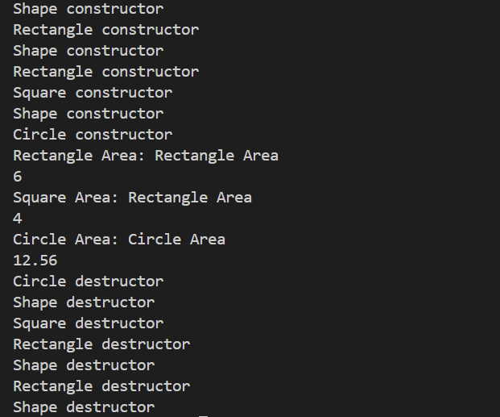本题有一个难点，由于第5题要求使用虚函数和抽象类并与第3题进行比较，所以这道题需要注意不能使用虚函数，因此我选择使用函数重载的方法，对面积计算函数进行函数重载，正方形和矩形都需要传入长和宽，圆形只需要传入半径，这样就把矩形和圆形的面积函数区分开了。经观察，构造函数的调用基类先于派生类，而析构函数相反，符合预期，具体结果如下

## 题目4

### 要求描述：

编写 C++程序完成猜价格游戏的以下功能：

（1） 假定有一件商品，程序用随机数指定该商品的价格（1-1000 的整数）；

（2） 提示用户猜价格，并输入：若用户猜的价格比商品价格高或低，对用户作出相应的提示；

（3） 直到猜对为止，并给出提示。（提示及要求：1，要求使用 C++的输入输出方式（cin, cout），不能使用 C 语言的 printf 等；2，注意检查输入的合法性）

### 需求分析：

程序初始化时，应使用随机数生成来设定一个介于1至1000之间的整数，该整数代表商品的价格，用户输入的价格需通过输入流对象cin进行接收，程序应对用户输入的价格进行判断，如果用户猜测的价格高于实际价格，程序应通过输出流对象cout提示用户价格过高；反之，如果用户猜测的价格低于实际价格，则提示用户价格过低。程序应持续循环执行上述步骤，直到用户猜测的价格与商品的实际价格相符。

在用户输入价格的过程中，程序需要包含输入合法性检查机制，以确保用户输入的是一个有效的整数。如果用户输入了非法数据，程序应提供相应的错误提示，并要求用户重新输入。

此外，程序应严格遵守C++语言的编程规范，使用C++的标准输入输出流对象cin和cout来进行数据的输入与输出，避免使用C语言中的printf等函数。

### 源代码：

#include <iostream>

#include <cstdlib>

#include <ctime>

using namespace std;

int main() {

srand(static_cast<unsigned int>(time(0)));

// 生成1到1000之间的随机价格

int price = rand() % 1000 + 1;

int guess = 0;

cout << "游戏开始，价格为1-1000之间的一个整数。" << endl;

while (true) {

cout << "请输入你猜测的价格（整数）：";

cin >> guess;

// 检查输入是否合法

if (cin.fail()) {

cin.clear(); // 清除错误标志

cin.ignore(1000, '\n'); // 忽略输入流中的错误输入

cout << "无效输入，请输入一个1到1000之间的整数。" << endl;

continue;

}

// 检查输入流中是否有额外的字符

char c;

cin.get(c); // 尝试读取下一个字符

if (!cin.fail() && c != '\n') {

// 如果读取到非换行符的字符，说明输入了非整数

cin.clear(); // 清除错误标志

cin.ignore(1000, '\n'); // 忽略输入流中的错误输入

cout << "无效输入，请输入一个1到1000之间的整数。" << endl;

continue;

}

if (guess < 1 || guess > 1000) {

cout << "输入的价格必须在1到1000之间，请重新输入。" << endl;

continue;

}

if (guess > price) {

cout << "高了" << endl;

} else if (guess < price) {

cout << "低了" << endl;

} else {

cout << "恭喜你，猜对了！" << endl;

break;

}

}

return 0;

}

### 实践笔记：

本题主要考察的是对C++的输入输出方式（cin,cout）的认识和使用，题目本身逻辑并不难，但是要注意，题目要求用户猜的价格是整数，所以若不是整数的话就是无效输入，验收前只考虑了输入是字符的情况：

if (cin.fail()) {

cin.clear(); // 清除错误标志

cin.ignore(1000, '\n'); // 忽略输入流中的错误输入

cout << "无效输入，请输入一个1到1000之间的整数。" << endl;

continue;

}

如果输入的不是预期整型，则cin会发出fail信号，同时错误输入会被存在输入流的缓冲区中而非被转化成整型或者被丢弃，所以需要加一个if判断语句来清除错误状态并忽略掉错误输入，我下意识认为浮点数会像C语言中一样被强行转化或者截取，但实际上浮点数会被分成小数点前后两部分，小数点前的部分还是会被赋值进行判断，小数点及之后部分会被认为是无效字符，与预期不符，所以在验收后我加上了

// 检查输入流中是否有额外的字符

char c;

cin.get(c); // 尝试读取下一个字符

if (!cin.fail() && c != '\n') {

// 如果读取到非换行符的字符，说明输入了非整数

cin.clear(); // 清除错误标志

cin.ignore(1000, '\n'); // 忽略输入流中的错误输入

cout << "无效输入，请输入一个1到1000之间的整数。" << endl;

continue;

}

对赋值给guess后的剩余部分进行读取，如果不是换行符则说明还有额外输入，是非法输入，由此完善了程序。

## 题目5.1

### 要求描述：

5.1 虚函数

针对题目3的“形状”类，编写C++程序完成以下功能：

（1）将【形状】中的基类计算面积的方法定义为虚函数，比较与【形状（A）】程序的差异；

（2）将【形状】中的基类定义为抽象类，比较与【形状（A）】程序的差异。

### 需求分析：

具体需求与题目3类似，只不过需要把题目3中重载的方法换成虚函数和纯虚函数进行比较。

### 源代码：

#### （1）：

#include <iostream>

using namespace std;

//性质类

class Shape {

public:

//构造函数

Shape() {

cout << "Shape constructor" << endl;

}

//析构函数

~Shape() {

cout << "Shape destructor" << endl;

}

//面积虚函数

virtual double getArea() const {

return 0;

}

};

class Rectangle : public Shape {

protected:

double width;

double height;

public:

Rectangle() {

cout << "Rectangle constructor" << endl;

}

Rectangle(double w, double h) {

width = w;

height = h;

cout << "Rectangle constructor" << endl;

}

~Rectangle() {

cout << "Rectangle destructor" << endl;

}

//面积虚函数在矩形中的实现

double getArea() const {

return width * height;

}

};

class Circle : public Shape {

private:

double radius;

public:

Circle(double r) {

radius = r;

cout << "Circle constructor" << endl;

}

~Circle() {

cout << "Circle destructor" << endl;

}

//面积虚函数在圆形中的实现

double getArea() const {

return 3.14 * radius * radius;

}

};

class Square : public Rectangle {

public:

Square(double s) {

width = s;

height = s;

cout << "Square constructor" << endl;

}

~Square() {

cout << "Square destructor" << endl;

}

};

int main() {

Shape shape; // 可以实例化Shape对象

cout << "Shape Area: " << shape.getArea() << endl;

Rectangle rectangle(2, 3);

Square square(2);

Circle circle(2);

cout << "Rectangle Area: " << rectangle.getArea() << endl;

cout << "Square Area: " << square.getArea() << endl;

cout << "Circle Area: " << circle.getArea() << endl;

return 0;

}

#### （2）：

#include <iostream>

using namespace std;

class Shape {

public:

Shape() {

cout << "Shape constructor" << endl;

}

virtual ~Shape() {

cout << "Shape destructor" << endl;

}

//纯虚函数，不能实现

virtual double getArea() const = 0;

};

class Rectangle : public Shape {

protected:

double width;

double height;

public:

Rectangle(double w, double h) : width(w), height(h) {

cout << "Rectangle constructor" << endl;

}

~Rectangle() {

cout << "Rectangle destructor" << endl;

}

//面积函数的重写

double getArea() const {

return width * height;

}

};

class Circle : public Shape {

private:

double radius;

public:

Circle(double r) : radius(r) {

cout << "Circle constructor" << endl;

}

~Circle() {

cout << "Circle destructor" << endl;

}

//面积函数的重写

double getArea() const {

return 3.14 * radius * radius;

}

};

class Square : public Rectangle {

public:

Square(double s) : Rectangle(s, s) {

cout << "Square constructor" << endl;

}

~Square() {

cout << "Square destructor" << endl;

}

};

int main() {

// Shape shape; // 无法实例化Shape对象，会导致编译错误

Rectangle rectangle(2, 3);

Square square(2);

Circle circle(2);

cout << "Rectangle Area: " << rectangle.getArea() << endl;

cout << "Square Area: " << square.getArea() << endl;

cout << "Circle Area: " << circle.getArea() << endl;

return 0;

}

### 实践笔记：

本题主要考察对虚函数和抽象类中纯虚函数的理解，虚函数是在基类中声明为虚函数的函数。它可以有默认实现，也可以在派生类中被重新定义，虚函数允许在派生类中提供特定于派生类的实现，同时也提供了基类的通用行为，而纯虚函数则没有具体的实现，在基类中使用“=0”来声明，纯虚函数使基类成为抽象类，不能被实例化，主要目的是提供一个接口，让派生类来实现。派生类必须实现纯虚函数才能成为非抽象类，否则派生类也会成为抽象类。

## 题目5.2

### 要求描述：

对Point类重载＋＋和――运算符

编写C++程序完成以下功能：

（1） Point 类的属性包括点的坐标（x，y）；

（2） 实现 Point 类重载＋＋和――运算符：

·++p，--p，p++，p--；

·＋＋和――分别表示 x，y 增加或减少 1。

### 需求分析：

对Point类中的++和—进行重载，实现++p,p++,--p,p--，其中前置符号表示先进行加减再操作，后置的则为先操作再进行加减。

### 源代码：

#include <iostream>

using namespace std;

class Point {

private:

int x;

int y;

public:

Point(int x = 0, int y = 0){

this->x = x;

this->y = y;

}

// ++p

Point& operator++() {

++x;

++y;

return *this;

}

// --p

Point& operator--() {

--x;

--y;

return *this;

}

// p++

Point operator++(int) {

Point temp(*this);

++(*this);

return temp;

}

// p--

Point operator--(int) {

Point temp(*this);

--(*this);

return temp;

}

void display() const {

cout << "Point(" << x << ", " << y << ")" << endl;

}

};

int main() {

Point p1(3, 4);

Point p2;

cout << "Original point: ";

p1.display();

p2 = ++p1;

cout << "++p1: ";

p2.display();

p2 = p1++;

cout << "p1++: ";

p2.display();

p2 = --p1;

cout << "--p1: ";

p2.display();

p2 = p1--;

cout << "p1--: ";

p2.display();

cout << "Final point: ";

p1.display();

return 0;

}

### 实践笔记：

本题要求主要是实现运算符重载，但是对前置和后置的我们需要进行区分，通过查阅资料我发现在C语后置自增运算符 p++ 在表面上看起来好像没有参数，但实际上编译器会自动为它添加一个 int 类型的参数，这个参数的值是未指定的，它只是用来区分前置和后置操作，为保持统一重载符号也以int来区分前置和后置，这样当运行后置的p++时会调用到正确的函数，对于后置的运算符，由于是先操作再运算，所以需要先返回原来的值，再对自己实际的值进行操作以达到效果。

## 心得体会

这些基础题让我对 C++ 语言中的一些重要概念有了更深入的了解，包括构造函数、析构函数、函数重载、运算符重载、类的继承和派生、虚函数以及抽象类。同时，我也对输入输出流 cin 和 cout 的使用有了更深入的认识。

构造函数是在创建对象时初始化对象的特殊成员函数，而析构函数则是在对象销毁时清理资源的特殊成员函数。函数重载允许在同一个作用域内定义多个函数具有相同的名称但参数列表不同的函数，而运算符重载允许给类的成员函数赋予新的含义，使得类的对象可以使用类似于内置类型的运算符。类的继承和派生允许子类继承父类的属性和方法，并且可以在子类中扩展新的功能。虚函数和抽象类是实现多态性的关键概念，它们允许在运行时根据对象的实际类型调用相应的函数，从而实现不同类之间的通用接口和行为。

通过这些基础题，我不仅对 C++ 中的核心概念有了更深入的理解，而且对如何利用这些概念来设计和实现各种类型的程序有了更多的思考和认识。这将为我在以后的学习和实践中提供良好的基础，帮助我更好地掌握和应用 C++ 语言。

# 综合题部分

## 总体方案设计：

### 软件开发环境：

开发语言：C++

开发工具：Qt Creator 6.6.3

### 总体结构和模块划分：

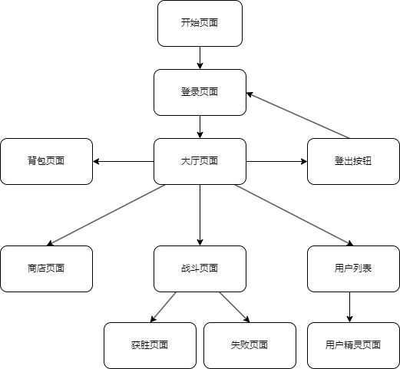

## 题目一

### 要求描述：

设计宠物小精灵的类，为简化游戏设计，精灵的属性包括种类（力量型：高

攻击； 肉盾型：高生命值； 防御型：高防御； 敏捷型：低攻击间隔，共

四种）、名字、等级、经验值、攻击力、防御力、生命值、攻击间隔等（以

上属性必须，其他属性可自行添加）（基本要求：本游戏中只有上面的 4 种

类型。 进一步要求：上述 4 种类型可以进一步深入划分，比如力量型又可

以再细分为：沙瓦朗、火爆猴、腕力等）

· 每个精灵初始等级为 1，满级 15 级，每当精灵升级的时候，宠物对应的属性值会有少量增加（主属性增加量相对较多）

· 每个精灵有自己独特的攻击方式，如“闪电攻击”，“火焰攻击”等等，请设计

一个精灵的基类，并将精灵的攻击方法设为虚方法以方便子类重写

* 请写一个测试程序对设计的精灵类的相关属性和方法（包括攻击函数，升级

函数等）进行测试

### 需求分析：

设置小精灵的基类，属性包括种类，名字，等级，经验值，攻击力，防御力，生命值，攻击间隔等并包含升级方法和攻击方法，均设为虚函数，由基类派生出四个属性的精灵类，分别为力量型，肉盾型，防御性，敏捷性，在属性类中重写升级函数，再由四个类派生出小精灵的子类，在小精灵子类中重写攻击函数，对不同的精灵拥有不同的攻击方法,为方便战斗时改变状态和属性额外加设置精灵的战斗属性。

### 类设计：

小精灵基类：

class pet : public QObject

{

public:

enum grade {

Normal,

Evolution,

SuperEvolution

};//进化等级

pet();

pet(QString name, int level, int exp, int attack, int defense, int hp, double interval, grade evolution);//构造函数

QString getName() const;//获取名字

int getID() const;//获取小精灵ID

int getLevel() const;//获取等级

int getExperience() const;//获取经验

int getAttack() const;//获取攻击值

int getDefense() const;//获取防御值

int getHP() const;//获取血量

QString getEvolution() const;//获取进化等级

double getAttackInterval() const;//获取攻击间隔

int getfight_HP() const;//获取战斗时血量

int getfight_Attack() const;//获取战斗时攻击

int getfight_Defense() const;//获取战斗时防御

double getfight_Interval() const;//获取战斗时攻击间隔

virtual void levelUp() = 0;//升级

virtual void attack(pet * enemy, bool crt) = 0;//攻击函数

bool isDead() const;//判断是否死亡

void checkEvolution();//判断是否进化

void setExp(int value);//设置小精灵经验值

void setAtk(int value);//设置小精灵攻击值

void setDefense(int value);//设置小精灵防御值

void setHp(int value);//设置小精灵HP

void setInterval(double value);//设置小精灵攻击间隔

void setlevel(int value);//设置小精灵等级

void setfight_HP(int value);//设置战斗时血量

void setfight_Attack(int value);//设置战斗时攻击

void setfight_Defense(int value);//设置战斗时防御

void setfight_Interval(double value);//设置战斗时攻击间隔

void setID(int ID);//设置精灵ID

static pet* createRandomPet(int level); // 静态方法用于生成随机精灵

signals:

void log(QString &message);//传送战斗日志

protected:

//属性

QString m_name;//姓名

int m_ID; //精灵ID

int m_level; //等级

int m_experience;//经验

int m_attack; //攻击力

int m_defense; //防御力

int m_hp; //血量

double m_attackInterval; //攻击间隔

QString attackname; //攻击名

grade m_evolution; //进化等级

//战斗时状态

int fight_hp;

int fight_attack;

int fight_defense;

double fight_attackInterval;

private:

static std::vector<QString> names; //存储所有精灵姓名

};

派生属性类：

//攻击型

class Attack:public pet{

public:

virtual void attack(pet * enemy, bool crt) = 0;//攻击函数

void levelUp();//升级函数

};

//防御型

class Defend:public pet{

public:

virtual void attack(pet * enemy, bool crt) = 0;//攻击函数

void levelUp();//升级函数

};

//肉盾型

class Hp:public pet{

public:

virtual void attack(pet * enemy, bool crt) = 0;//攻击函数

void levelUp();//升级函数

};

//敏捷型

class Speed:public pet{

public:

virtual void attack(pet * enemy, bool crt) = 0;//攻击函数

void levelUp();//升级函数

};

由属性类派生的精灵子类如下，由于篇幅限制，此处只展示一只精灵的类设计，其余精灵类似：

//炎火猴

class FireMonkey:public Attack{

public:

FireMonkey(int _level, grade _evolution, int _exp, int _attack, int _defense, int _hp, double _interval) {

m_name = "炎火猴";

m_level = _level;

fight_hp = _hp;

fight_attack = _attack;

fight_defense = _defense;

fight_attackInterval = _interval;

m_experience = _exp;

m_evolution = _evolution;

m_attack = _attack;

m_defense = _defense;

m_hp = _hp;

m_attackInterval = _interval;

}

FireMonkey(int level) {

m_name = "炎火猴";

int i = 1;

for(i = 1; i < level;i++){

m_level++;

levelUp();

}

fight_hp = m_hp;

fight_hp = m_hp;

fight_attack = m_attack;

fight_attackInterval = m_attackInterval;

fight_defense = m_defense;

}

FireMonkey() {

m_name = "炎火猴";

}

void attack(pet *enemy , bool crt);

~FireMonkey() {}

};

升级函数，以攻击型精灵为例：

每升一级设定相应属性增加一部分，攻击型精灵则攻击力增加更多：

void Attack::levelUp()

{

if (m_level <= 15) {

m_attack += 5;

m_defense += 1;

m_hp += 20;

m_attackInterval -= 0.1;

checkEvolution();

}

}

其中按照等级判断是否进化

void pet::checkEvolution()

{

if (m_level == 5) {

if (m_evolution == Normal)

{

m_evolution = Evolution;

m_attack = m_attack * 1.2;

m_defense = m_defense * 1.2;

m_hp = m_hp * 1.5;

m_attackInterval -= 0.1;

}

}

else if(m_level == 10){

if (m_evolution == Evolution)

{

m_evolution = SuperEvolution;

m_attack = m_attack * 1.2;

m_defense = m_defense * 1.2;

m_hp = m_hp * 1.5;

m_attackInterval -= 0.1;

}

}

}//判断是否进化

若等级满5级或10级则精灵自动进化一次，相应属性按比例增加

而攻击函数则以炎火猴为例

void FireMonkey::attack(pet * enemy ,bool crt)

{

int _HP;

_HP = fight_attack;

_HP = _HP*10/enemy->getfight_Defense(); //计算敌方小精灵hp减少值

_HP = _HP * 1.5;//附加0.5倍的额外伤害

QString logMessage = QString("%1火球，附加爆炸伤害").arg(this->getName());

emit log(logMessage); // 发射 logMessage 信号

if(crt)

_HP = _HP*1.5;

logMessage = QString("%1 攻击 %2，造成 %3 点伤害").arg(this->getName()).arg(enemy->getName()).arg(_HP);

emit log(logMessage); // 发射 logMessage 信号

enemy->setfight_HP(enemy->getfight_HP() - _HP);

}//炎火猴的攻击函数

攻击函数内直接根据己方精灵的攻击和敌方精灵的防御计算伤害，再附带上技能效果，使用setfight_HP直接对敌方精灵生命值赋值达到造成伤害的效果。

### 攻击程序：

void Lobby::battle(pet *s1, pet *s2)

{

ui->log->clear();

updatePlayerHP(s1->getfight_HP(),s1->getHP());

updateEnemyHP(s2->getfight_HP(),s2->getHP());

userTimer = new QTimer(this);

enemyTimer = new QTimer(this);

//将攻击函数连接计时器，若到达相应攻击间隔则调用其攻击函数

connect(userTimer, &QTimer::timeout, this, &Lobby::onUserAttack);

connect(enemyTimer, &QTimer::timeout, this, &Lobby::onEnemyAttack);

//连接日志

connect(s1, &pet::log, this, [this](const QString &message) {

this->appendToLog(message);

});

//连接日志

connect(s2, &pet::log, this, [this](const QString &message) {

this->appendToLog(message);

});

//开始计时

userTimer->start(static_cast<int>(s1->getAttackInterval() * 1000));

enemyTimer->start(static_cast<int>(s2->getAttackInterval() * 1000));

}

### 测试程序运行截图：

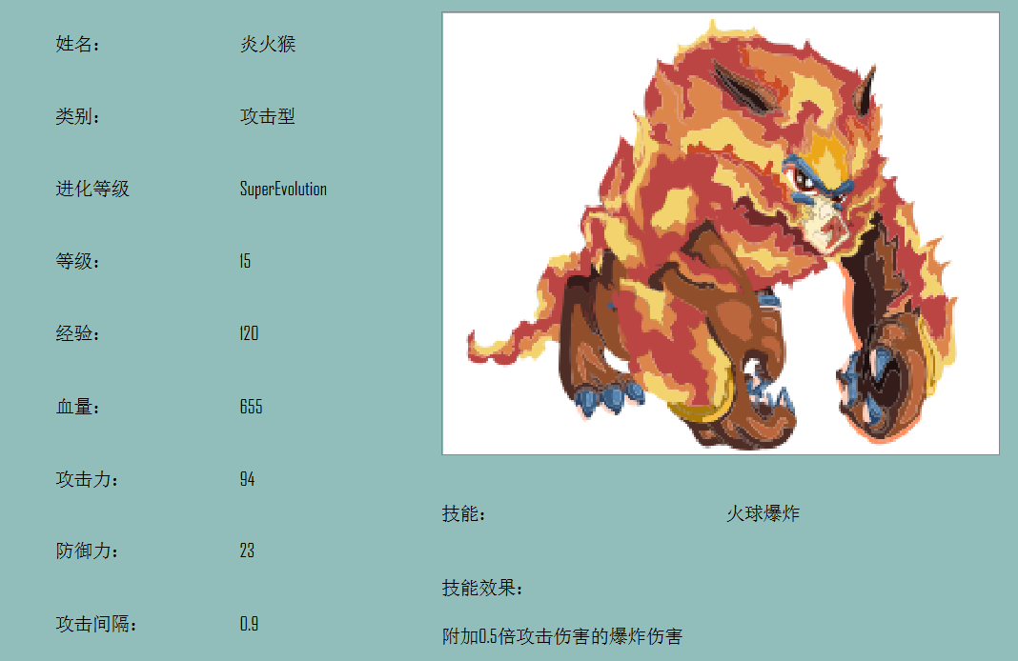

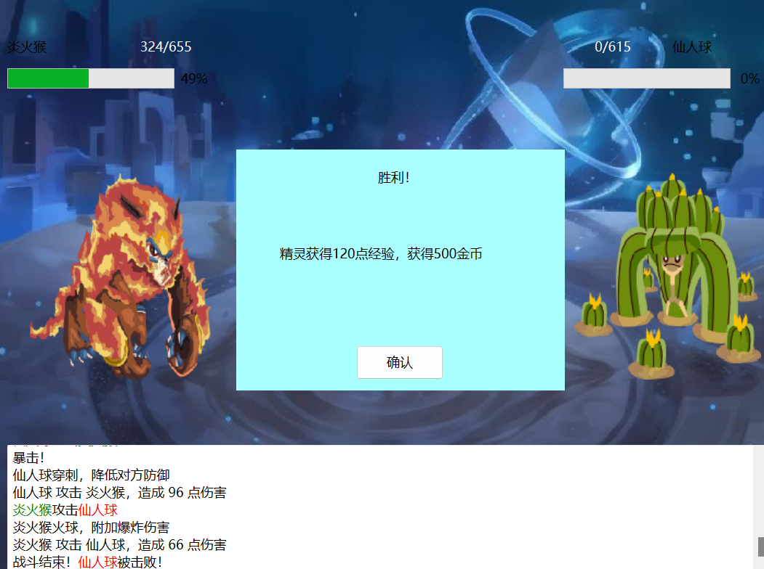

## 题目二

### 要求描述：

·每个用户需要注册一个账号，用户名全局唯一，不能有任何两个用户名相同， 要考虑注册失败的场景时的反馈

· 实现注册、登录、登出功能，均采用 C/S 模式，客户端和服务端用 socket 进行通信，服务端保存所有用户的信息

· 每个用户拥有：用户名、拥有的精灵，两个属性。 用户注册成功时，系统自动随机分发三个 1 级精灵给用户

· 用户可以查看所有成功注册用户拥有的精灵，也可以查看所有当前在线的用户

· 题目主要考察点：socket 通信，交互场景反馈，用户信息存储方式，界面交互，其它合理的新颖设计。

### 需求分析及设计：

1、用户注册：用户在客户端通过用户名和密码注册，用户名全局唯一，需注意用户需要输入用户名才能注册，服务端检查用户名是否唯一，若用户名唯一则系统自动分配三个1级精灵给用户，若用户名已存在则返回注册失败消息说明用户名已存在。

2、用户登录：用户使用用户姓名和密码进行登录，用户输入用户名进行登录，服务端验证用户名是否存在，若用户名存在但密码错误，则返回登陆失败消息并说明是密码错误，若用户名已存在且密码正确且尚未在线，则登录成功，若用户名不存在则返回用户名不存在，若已在线则返回已在线的登录失败消息。

3、用户登出：用户请求登出，服务端处理用户的登出请求并更新在线状态。

4、查看用户列表：用户可以查看所有在线用户，也可以查看所有用户拥有的精灵，客户端发起查看请求，服务端将用户信息发送给客户端，若需要查看精灵信息即可直接查看。

5、Socket通信：采用C/S模式，客户端和服务端通过socket通信，客户端和服务端也能对如网络错误等情况进行明确的错误反馈。

### 代码实现：

首先需要完成客户端和服务端的socket通信连接，本项目采用的是利用Qt库中组件QTcpSocket利用Tcp协议进行连接，客户端以及服务端通过json套接字来传递信息，同时为保障多用户异步通信的实现，由于一个端口只能有一个Tcp通信连接，所以设计若服务端检测到一个新的连接请求，则向其分配一个socket_ID号，之后客户端和服务端的每次通信都要带上相应的socket_ID号，服务端每次都进行广播发送，客户端只有收到与自己socket_ID号相同的json套接字才对其进行接受处理，否则就将其直接丢弃，由此完成多用户通信，所有数据全部储存在数据库中。

##### 客户端建立连接代码如下：

//点击登陆

socket = new QTcpSocket;

connect(ui->quit, SIGNAL(clicked()), this, SLOT(close()));

//收到服务器回复

connect(socket, SIGNAL(readyRead()), this, SLOT(receiveFromServer()));

socket->connectToHost("127.0.0.1", 13520);

##### 服务端建立连接的代码：

server = new QTcpServer(this);

if (!server->listen(QHostAddress::Any, 13520)) {

qDebug() << "服务端无法开启";

return;

} else {

qDebug() << "服务，启动!";

}

connect(server, &QTcpServer::newConnection, this, &Widget::onNewConnection);

##### 服务端意外断开连接时：

connect(socket, &QAbstractSocket::disconnected, this, &Lobby::handleServerDisconnected);

void Lobby::handleServerDisconnected() {

// 弹出一个消息框提示用户

QMessageBox::critical(this, "连接断开", "与服务器的连接已断开，请检查网络或稍后再试");

qApp->exit();//关闭窗口

}

##### 服务端分配socketID的代码：

void Widget::onNewConnection() {

QTcpSocket *clientSocket = server->nextPendingConnection();

socketList.append(clientSocket);

QJsonObject json = {

{"kind", SOCKET},

{"socketID", socketID}

};//发送socketID

socketID++;//原有socketID加一防止重复

clientSocket->write(QJsonDocument(json).toJson());//发送

clientSocket->flush();//确保发送完全

connect(clientSocket, &QTcpSocket::readyRead, this, &Widget::onReadyRead);

connect(clientSocket, &QTcpSocket::disconnected, this, &Widget::onClientDisconnected);

}

##### 服务端收到其他种类信息：

由服务端根据收到的消息种类来处理

void Widget::onReadyRead() const {

QTcpSocket *clientSocket = qobject_cast<QTcpSocket*>(sender());

if (!clientSocket) return;

QByteArray data = clientSocket->readAll();

QJsonDocument jsonDoc = QJsonDocument::fromJson(data);

QJsonObject json = jsonDoc.object();

qDebug() << "收到:" << json;

QString kind = json["kind"].toString();

if (kind == LOGIN) {

Login(json);//登录请求

} else if (kind == REGISTER) {

Register(json);//注册请求

} else if (kind == LOGOUT) {

Log_out(json);//登出请求

} else if (kind == BAG) {

Bag(json);//背包请求

} else if (kind == LOBBY) {

Lobby(json);//大厅请求

} else if (kind == WIN) {

Win(json);//决斗场获胜得到一只精灵

} else if (kind == LOST) {

Lost(json);//失败失去一只精灵

} else if (kind == EXP) {

Exp(json);//增加经验

} else if (kind == EXP_W) {

Exp_2(json);//经验场获胜增加经验以及更改胜率

} else if (kind == USERLIST) {

Userlist(json);//用户列表请求

} else if(kind == BUY) {

Buy(json);//购买商品请求

}

else {

qDebug() << "Unknown kind:" << kind;

}

if (json.contains("user_ID")) {

int userID = json["user_ID"].toInt();

UpdateUserMedals(userID);

}//刷新奖牌

}

##### 服务端发送消息：

void Widget::SendMessage(QJsonObject json) const

{

int size = socketList.size();

qDebug()<<"向"<<size<<"个客户发送信息"<<Qt::endl;

//给所有的客户端发送信息

for(int i = 0; i < size; i++)

{

QTcpSocket *temp = socketList[i];

temp->write(QString(QJsonDocument(json).toJson()).toUtf8().data());

}

}

##### 客户端接受和处理socketID:

//从通信套接字中取出内容

QByteArray array = socket->readAll();

QJsonDocument jsonDocument = QJsonDocument::fromJson(array);

QJsonObject json = jsonDocument.object();

qDebug()<<"login收到服务器："<<json<<Qt::endl;

if(json["kind"] == SOCKET){

if(flag == 0){

manage.socketID = json["socketID"].toInt();

flag = 1;

}

}

if(json["socketID"].toInt() != manage.socketID)

{

return;

}

##### 注册模块：

###### 客户端发送注册请求：

void Login::on_register_2_clicked()

{

QString name = ui->username->text().toUtf8().data();//获取用户名

QString passWord = ui->password->text();//获取密码

//如果未输入用户名

if(name == "")

{

QMessageBox::critical(this, "错误", "请输入用户名");

return;

}

//如果未输入密码，

if(passWord == "")

{

QMessageBox::critical(this, "错误", "请输入密码");

return;

}

QJsonObject json = {

{"kind", REGISTER},

{"socketID", manage.socketID},

{"username", name},

{"password", passWord}

};//标注为注册请求，附带上用户名和密码

socket->write(QString(QJsonDocument(json).toJson()).toUtf8().data());

socket->flush(); // 确保数据已发送

qDebug()<<json<<Qt::endl;

}

###### 服务端收到信息并处理发送回信：

收到注册请求后服务端需要对数据库进行查询，若用户名已存在则注册失败，若不存在则注册成功，将用户名和密码插入到数据库中，需要给用户随机分配三只小精灵，利用随机数从所有小精灵中随机挑出三只，对储存精灵的表已经进行初始化操作，由于精灵初始属性相同，只需插入名字和种类即可。

void Widget::Register(QJsonObject json) const{

QSqlQuery query;

QString username = json["username"].toString();

QString password = json["password"].toString();

int client_socketID = json["socketID"].toInt();

// 检查用户名是否已经存在

QString checkQuery = QString("SELECT COUNT(*) FROM user WHERE user_name = '%1';").arg(username);

query.exec(checkQuery);

query.next();

int count = query.value(0).toInt();

if(count > 0) {

// 用户名已存在，向客户端发送消息

json = {

{"kind", REGISTER_FAILED},

{"socketID", client_socketID}

};

SendMessage(json);

} else {

// 用户名可用，进行注册

qDebug()<<"插入用户信息"<<Qt::endl;

QString insertQuery = QString("INSERT INTO user (user_name, password, online,pet_num) VALUES ('%1', '%2', 0, 3);")

.arg(username)

.arg(password)

.arg(0).arg(3);

if(query.exec(insertQuery)) {

// 注册成功，向客户端发送成功消息

json = {

{"kind", REGISTER_SUCCEED},

{"socketID", client_socketID}

};

SendMessage(json);

//查找用户ID

QString sql = QString("SELECT user_ID FROM user WHERE user_name = '%1' ;").arg(username);

query.exec(sql);

query.first();

int ID = query.value(0).toInt();

qDebug()<<"ID:"<<ID<<Qt::endl;

// 查询可供随机分配的小精灵

QList<QPair<QString, QString>> initialSpirits ={

{"炎火猴","Attack" },

{"仙人球","Attack"},

{"贝尔","Defend"},

{"火炎贝","Defend"},

{"布布种子","Hp"},

{"伊修","Hp"},

{"比比鼠","Speed"},

{"悠悠","Speed"}};

// 随机分配三只小精灵给用户

srand((unsigned)time(NULL));

for (int i = 0; i < 3; i++) {

int index = rand() % initialSpirits.size();

QString petName = initialSpirits[index].first; // 获取小精灵名称

QString spiritType = initialSpirits[index].second; // 获取小精灵类型

qDebug()<<ID<<petName<<spiritType<<Qt::endl;

// 插入小精灵记录到数据库

QString insertSpiritQuery = QString("INSERT INTO spirit (user_ID, spirit_name, type) VALUES (%1, '%2', '%3');")

.arg(ID) // 这里的userID是你当前用户的ID

.arg(petName)

.arg(spiritType);

query.exec(insertSpiritQuery);

// 从可供随机分配的小精灵列表中移除已经分配的小精灵，避免重复分配

initialSpirits.remove(index);

}

} else {

// 注册失败，向客户端发送失败消息

json = {

{"kind", REGISTER_FAILED},

{"socketID", client_socketID}

};

SendMessage(json);

}

}

}

###### 客户端接受信息：

客户端收到服务端发来的消息后根据消息内嵌套的消息种类来判断采取相应措施并提供相应提示

void Login::receiveFromServer()

{

//从通信套接字中取出内容

QByteArray array = socket->readAll();

QJsonDocument jsonDocument = QJsonDocument::fromJson(array);

QJsonObject json = jsonDocument.object();

qDebug()<<"login收到服务器："<<json<<Qt::endl;

if(json["kind"] == SOCKET){

if(flag == 0){

manage.socketID = json["socketID"].toInt();

flag = 1;

}

}

if(json["socketID"].toInt() != manage.socketID)

{

return;

}

//密码正确

if(json["kind"] == LOGIN_SUCCEED)

{

qDebug() << "进入游戏大厅" << Qt::endl;

manage.username = json["username"].toString();

manage.userID = json["userID"].toInt();

qDebug()<<"ma.username:"<<manage.username<<Qt::endl;

qDebug()<<"Login释放与服务器连接"<<Qt::endl;

// 创建新的 socket 对象用于大厅的连接

QTcpSocket *lobbySocket = new QTcpSocket();

lobbySocket->connectToHost("127.0.0.1", 13520);

socket->disconnect(this);//解除连接

soundEffect->stop();

// 创建大厅窗口

lobby = new Lobby(lobbySocket);

this->close();

lobby->show();

connect(lobby, &Lobby::loggedOut, this, &Login::openLoginPage);

}

//用户名不存在

else if(json["kind"] == LOGIN_UNEXISTED){

QMessageBox::critical(this,"错误","用户名不存在");

}

//密码错误

else if(json["kind"] == LOGIN_FAILED)

{

QMessageBox::critical(this, "错误", "密码错误，请重新输入");

}

//用户名重复

else if(json["kind"] == REGISTER_FAILED)

{

QMessageBox::critical(this, "错误", "用户名已存在");

}

else if(json["kind"] == LOGIN_ONLINE)

{

QMessageBox::critical(this,"错误","用户已在线");

}

//注册成功

else if(json["kind"] == REGISTER_SUCCEED)

{

QMessageBox::information(this, "提示", "注册成功");

}

}

##### 登录模块：

###### 客户端发送登录请求：

代码与注册模块类似

void Login::on_log_in_clicked()

{

QString name = ui->username->text().toUtf8().data();//获取用户名

QString passWord = ui->password->text();//获取密码

if(name == "")

{

QMessageBox::critical(this, "错误", "请输入用户名");

return;

}

//如果未输入密码，

if(passWord == "")

{

QMessageBox::critical(this, "错误", "请输入密码");

return;

}

QJsonObject json = {

{"kind", LOGIN},

{"socketID", manage.socketID},

{"username", name},

{"password", passWord}

};

//向服务器发送信息

socket->write(QString(QJsonDocument(json).toJson()).toUtf8().data());

socket->flush(); // 确保数据已发送

qDebug()<<json<<Qt::endl;

}

###### 服务端收到请求并回信：

服务端需要查询数据库中相应用户名对应用户的密码和在线状态，若用户名不存在则发送用户名不存在消息，若密码错误则发送密码错误消息，若用户已登录则发送已登录消息，否则才发送登录成功消息

void Widget::Login(QJsonObject json) const

{

QSqlQuery query;

QString username = json["username"].toString();

QString password = json["password"].toString();

QString sql_password;

int userID;

int pet_num;

int client_socketID = json["socketID"].toInt();

qDebug()<<"username:"<<username<<Qt::endl;

QString sql = QString("SELECT password, user_ID, pet_num, online FROM user WHERE user_name = '%1';").arg(username);

qDebug()<<"sql:"<<sql<<Qt::endl;

query.exec(sql);

if(query.next()){

sql_password = query.value(0).toString();

userID = query.value(1).toInt();

pet_num = query.value(2).toInt();

qDebug()<<"密码是"<<sql_password<<Qt::endl;

//假如密码正确

if(sql_password == password)

{

qDebug()<<"密码正确"<<Qt::endl;

json = {

{"kind", LOGIN_SUCCEED},

{"socketID", client_socketID},

{"username", username},

{"pet_num",pet_num},

{"userID", userID}

};

int online = query.value(3).toInt();

if(online == 1)

{

json = {

{"kind", LOGIN_ONLINE},

{"socketID", client_socketID},

};

}

qDebug()<<QString(QJsonDocument(json).toJson())<<Qt::endl;

//更新数据库，设置用户登录状态为登录

sql = QString("UPDATE user SET online = 1 WHERE user_name = '%1';").arg(username);

query.exec(sql);

}

//密码错误

else

{

json = {

{"kind", LOGIN_FAILED},

{"socketID", client_socketID}

};

}

qDebug()<<"服务器传回："<<json<<Qt::endl;

SendMessage(json);

}else{

qDebug()<<"用户名不存在"<<Qt::endl;

json = {

{"kind",LOGIN_UNEXISTED},

{"socketID", client_socketID}

};

SendMessage(json);

}

}

###### 客户端收到相应消息：

//密码正确

if(json["kind"] == LOGIN_SUCCEED)

{

qDebug() << "进入游戏大厅" << Qt::endl;

manage.username = json["username"].toString();

manage.userID = json["userID"].toInt();

qDebug()<<"ma.username:"<<manage.username<<Qt::endl;

qDebug()<<"Login释放与服务器连接"<<Qt::endl;

// 创建新的 socket 对象用于大厅的连接

QTcpSocket *lobbySocket = new QTcpSocket();

lobbySocket->connectToHost("127.0.0.1", 13520);

socket->disconnect(this);//解除连接

soundEffect->stop();

// 创建大厅窗口

lobby = new Lobby(lobbySocket);

this->close();

lobby->show();

connect(lobby, &Lobby::loggedOut, this, &Login::openLoginPage);

}

//用户名不存在

else if(json["kind"] == LOGIN_UNEXISTED){

QMessageBox::critical(this,"错误","用户名不存在");

}

//密码错误

else if(json["kind"] == LOGIN_FAILED)

{

QMessageBox::critical(this, "错误", "密码错误，请重新输入");

}

//用户名重复

else if(json["kind"] == REGISTER_FAILED)

{

QMessageBox::critical(this, "错误", "用户名已存在");

}

else if(json["kind"] == LOGIN_ONLINE)

{

QMessageBox::critical(this,"错误","用户已在线");

}

##### 登出模块

登出实现较为简单，客户端发起登出请求，发起登出信号触发登录页面重新启动，服务端收到请求将用户的在线状态置为离线，关闭大厅页面。

###### 客户端发起请求：

void Lobby::on_log_out_2_clicked()

{

QJsonObject json = {

{"kind", LOGOUT},

{"socketID", manage.socketID},

{"username", manage.username},

{"user_ID", manage.userID}

};//需要登出的用户信息

qDebug()<<json<<Qt::endl;

//向服务器发送信息

socket->write(QString(QJsonDocument(json).toJson()).toUtf8().data());

emit loggedOut();//发送登出信号给登陆页面

socket->disconnect();//大厅断开连接

this->close();//关闭页面

soundEffect->stop();

}//登出

###### 服务端处理登出请求：

void Widget::Log_out(QJsonObject json) const

{

qDebug()<<"登出"<<Qt::endl;

int user_ID = json["user_ID"].toInt();

qDebug()<<user_ID<<Qt::endl;

QSqlQuery query;

QString sql;

sql = QString("UPDATE user SET online = 0 WHERE user_ID = %1;").arg(user_ID);

query.exec(sql);

}

##### 查看其他用户信息模块：

本模块实现功能流程与其他模块类似，客户端发起查看请求，服务端会查询所有非本用户的用户信息和精灵发送给相应客户端，客户端将信息分用户信息和精灵信息储存起来，仅展示其他用户的基本信息，若双击其他用户列表则触发弹窗显示其他用户相应的精灵。

###### 客户端发起请求：

void Lobby::on_other_users_2_clicked()

{

ui->stackedWidget->setCurrentWidget(ui->userlist);

QJsonObject json = {

{"kind", USERLIST},

{"socketID", manage.socketID},

{"user_ID", manage.userID},

};

socket->write(QString(QJsonDocument(json).toJson()).toUtf8().data());

}

//转换到其他用户列表

###### 服务端处理请求并查询信息：

void Widget::Userlist(QJsonObject json) const {

int currentUserID = json["user_ID"].toInt();

int client_socketID = json["socketID"].toInt();

QSqlQuery query;

// 查询所有用户（除了当前用户）

QString selectUsersQuery = QString("SELECT * FROM user WHERE user_ID != %1").arg(currentUserID);

QJsonArray usersArray;

if (query.exec(selectUsersQuery)) {

while (query.next()) {

//查询用户信息

QJsonObject userInfo;

int userID = query.value("user_ID").toInt();

userInfo["user_ID"] = userID;

userInfo["user_name"] = query.value("user_name").toString();

userInfo["online"] = query.value("online").toInt();

userInfo["pet_num"] = query.value("pet_num").toInt();

userInfo["victory_count"] = query.value("victory_count").toInt();

userInfo["total_games"] = query.value("total_games").toInt();

userInfo["win_ratio"] = query.value("win_ratio").toDouble();

userInfo["medal1"] = query.value("medal1").toInt();

userInfo["medal2"] = query.value("medal2").toInt();

// 查询用户的精灵信息

QString selectSpiritsQuery = QString("SELECT * FROM spirit WHERE user_ID = %1").arg(userID);

QSqlQuery spiritQuery;

QJsonArray spiritsArray;

if (spiritQuery.exec(selectSpiritsQuery)) {

while (spiritQuery.next()) {

QJsonObject spirit;

spirit["spirit_ID"] = spiritQuery.value("spirit_ID").toInt();

spirit["user_ID"] = spiritQuery.value("user_ID").toInt();

spirit["spirit_name"] = spiritQuery.value("spirit_name").toString();

spirit["type"] = spiritQuery.value("type").toString();

spirit["level"] = spiritQuery.value("level").toInt();

spirit["experience"] = spiritQuery.value("experience").toInt();

spirit["attack"] = spiritQuery.value("attack").toInt();

spirit["hp"] = spiritQuery.value("hp").toInt();

spirit["defense"] = spiritQuery.value("defense").toInt();

spirit["attackInterval"] = spiritQuery.value("attackInterval").toDouble();

spirit["evolution"] = spiritQuery.value("evolution").toString();

spiritsArray.append(spirit);

}

} else {

qDebug() << "查询精灵失败：" << spiritQuery.lastError().text();

}

userInfo["spirits"] = spiritsArray;

usersArray.append(userInfo);

}

} else {

qDebug() << "查询用户失败：" << query.lastError().text();

return;

}

// 准备并发送 JSON 消息

QJsonObject responseJson = {

{"kind", USERLIST},

{"socketID", client_socketID},

{"users", usersArray}

};

SendMessage(responseJson);

}

###### 客户端处理收到的消息并显示用户信息：

void Lobby::Userlist( QJsonObject json) {

// 确保仅连接一次信号和槽

static bool isConnected = false;

if (!isConnected) {

//连接双击信号和精灵弹窗

connect(ui->userlistTableWidget, &QTableWidget::itemDoubleClicked, this, &Lobby::on_userlistTableWidget_itemDoubleClicked);

isConnected = true;

}

QJsonArray usersArray = json["users"].toArray();

qDebug()<<"test:"<<usersArray<<Qt::endl;

// 清空 userlist 页面上的内容

ui->userlistTableWidget->clearContents();

ui->userlistTableWidget->setRowCount(usersArray.size());

ui->userlistTableWidget->setColumnCount(8); // 根据显示的信息数量调整列数

QStringList headers = {"用户名", "在线状态", "精灵数", "胜利场数", "总场数", "胜率", "宠物勋章", "高级勋章"};

ui->userlistTableWidget->setHorizontalHeaderLabels(headers);

// 设置只能选择整行

ui->userlistTableWidget->setSelectionMode(QAbstractItemView::SingleSelection);

ui->userlistTableWidget->setSelectionBehavior(QAbstractItemView::SelectRows);

// 使列宽度自动调整以填满表格

ui->userlistTableWidget->horizontalHeader()->setSectionResizeMode(QHeaderView::Stretch);

int row = 0;

for (const QJsonValue& value : usersArray) {

//逐行显示用户信息

QJsonObject userInfo = value.toObject();

QString userName = userInfo["user_name"].toString();

int online = userInfo["online"].toInt();

int petNum = userInfo["pet_num"].toInt();

int victoryCount = userInfo["victory_count"].toInt();

int totalGames = userInfo["total_games"].toInt();

double winRatio = userInfo["win_ratio"].toDouble();

int medal1 = userInfo["medal1"].toInt();

int medal2 = userInfo["medal2"].toInt();

QTableWidgetItem* itemUserName = new QTableWidgetItem(userName);

itemUserName->setFlags(itemUserName->flags() & ~Qt::ItemIsEditable);

ui->userlistTableWidget->setItem(row, 0, itemUserName);

QTableWidgetItem* itemOnline;

if(online == 0)

itemOnline = new QTableWidgetItem("离线");

else

itemOnline = new QTableWidgetItem("在线");

itemOnline->setFlags(itemOnline->flags() & ~Qt::ItemIsEditable);

ui->userlistTableWidget->setItem(row, 1, itemOnline);

QTableWidgetItem* itemPetNum = new QTableWidgetItem(QString::number(petNum));

itemPetNum->setFlags(itemPetNum->flags() & ~Qt::ItemIsEditable);

ui->userlistTableWidget->setItem(row, 2, itemPetNum);

QTableWidgetItem* itemVictoryCount = new QTableWidgetItem(QString::number(victoryCount));

itemVictoryCount->setFlags(itemVictoryCount->flags() & ~Qt::ItemIsEditable);

ui->userlistTableWidget->setItem(row, 3, itemVictoryCount);

QTableWidgetItem* itemTotalGames = new QTableWidgetItem(QString::number(totalGames));

itemTotalGames->setFlags(itemTotalGames->flags() & ~Qt::ItemIsEditable);

ui->userlistTableWidget->setItem(row, 4, itemTotalGames);

QTableWidgetItem* itemWinRatio = new QTableWidgetItem(QString::number(winRatio));

itemWinRatio->setFlags(itemWinRatio->flags() & ~Qt::ItemIsEditable);

ui->userlistTableWidget->setItem(row, 5, itemWinRatio);

// 设置 medal1 的显示文本

QString medal1Text;

switch (medal1) {

case 0: medal1Text = "新人"; break;

case 1: medal1Text = "青铜"; break;

case 2: medal1Text = "白银"; break;

case 3: medal1Text = "黄金"; break;

default: medal1Text = "未知"; break;

}

QTableWidgetItem* itemMedal1 = new QTableWidgetItem(medal1Text);

itemMedal1->setFlags(itemMedal1->flags() & ~Qt::ItemIsEditable);

ui->userlistTableWidget->setItem(row, 6, itemMedal1);

// 设置 medal2 的显示文本

QString medal2Text;

switch (medal2) {

case 0: medal2Text = "无"; break;

case 1: medal2Text = "青铜"; break;

case 2: medal2Text = "白银"; break;

case 3: medal2Text = "黄金"; break;

default: medal2Text = "未知"; break;

}

QTableWidgetItem* itemMedal2 = new QTableWidgetItem(medal2Text);

itemMedal2->setFlags(itemMedal2->flags() & ~Qt::ItemIsEditable);

ui->userlistTableWidget->setItem(row, 7, itemMedal2);

// 将 userInfo 存储在表项的数据中

ui->userlistTableWidget->item(row, 0)->setData(Qt::UserRole, userInfo);

row++;

}

}

//显示其他用户信息

void SpiritInfoDialog::parseSpiritInfo() {

spiritInfos.clear(); // 清空旧数据

for (const QJsonValue &value : spiritsArray) {

QJsonObject spirit = value.toObject();

QString spiritInfo = QString("ID: %1, Evolution: %2, Name: %3, Type: %4, Level: %5, Exp: %6, ATK: %7, HP: %8, DEF: %9, Interval: %10")

.arg(spirit["spirit_ID"].toInt())

.arg(spirit["evolution"].toString())

.arg(spirit["spirit_name"].toString())

.arg(spirit["type"].toString())

.arg(spirit["level"].toInt())

.arg(spirit["experience"].toInt())

.arg(spirit["attack"].toInt())

.arg(spirit["hp"].toInt())

.arg(spirit["defense"].toInt())

.arg(spirit["attackInterval"].toDouble());

spiritInfos.append(spiritInfo);

}

}

void SpiritInfoDialog::updateUi() {

if (spiritInfos.isEmpty()) return;

QString spiritInfo = spiritInfos[pet_index];

QStringList parts = spiritInfo.split(", ");

QString name;

for (const QString &part : parts) {

QStringList keyValue = part.split(": ");

if (keyValue.length() == 2) {

QString key = keyValue[0].trimmed();

QString value = keyValue[1].trimmed();

if (key == "Interval") {

ui->attack_interval->setText(value);

} else if (key == "Name") {

ui->name->setText(value);

name = value;

} else if (key == "Type") {

if (value == "Attack")

ui->type->setText("攻击型");

else if (value == "Defend")

ui->type->setText("防御型");

else if (value == "Hp")

ui->type->setText("肉盾型");

else if (value == "Speed")

ui->type->setText("敏捷型");

} else if (key == "Level") {

ui->level->setText(value);

int level = value.toInt();

displaySpiritImage(name, level);

} else if (key == "Exp") {

ui->exp->setText(value);

} else if (key == "ATK") {

ui->attack->setText(value);

} else if (key == "HP") {

ui->hp->setText(value);

} else if (key == "DEF") {

ui->defense->setText(value);

} else if (key == "Evolution") {

ui->evolution->setText(value);

}

}

}

}//显示用户精灵

### 运行截图：

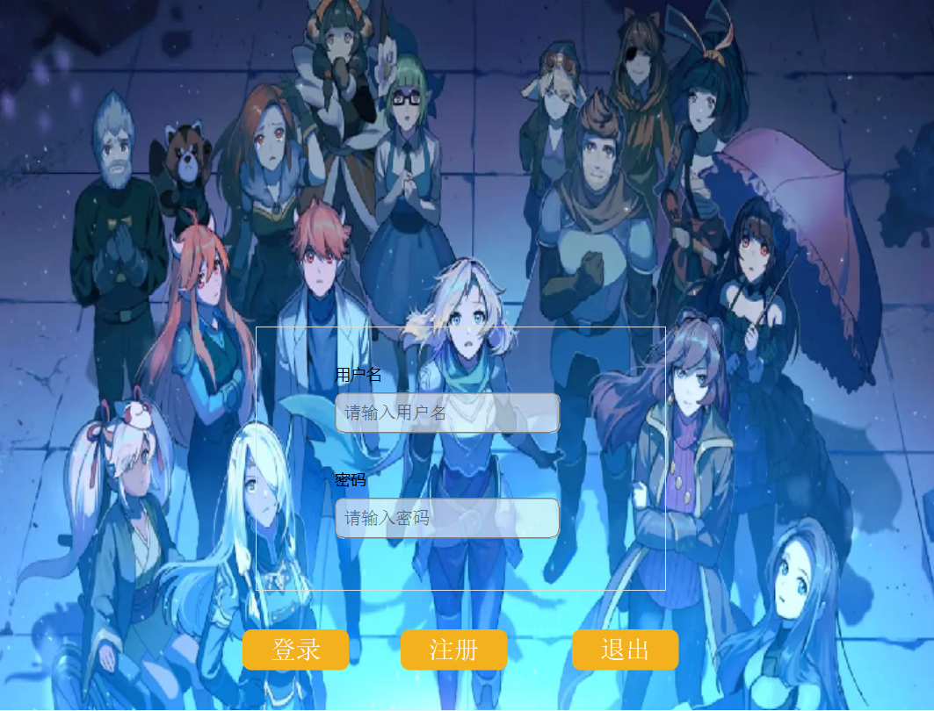

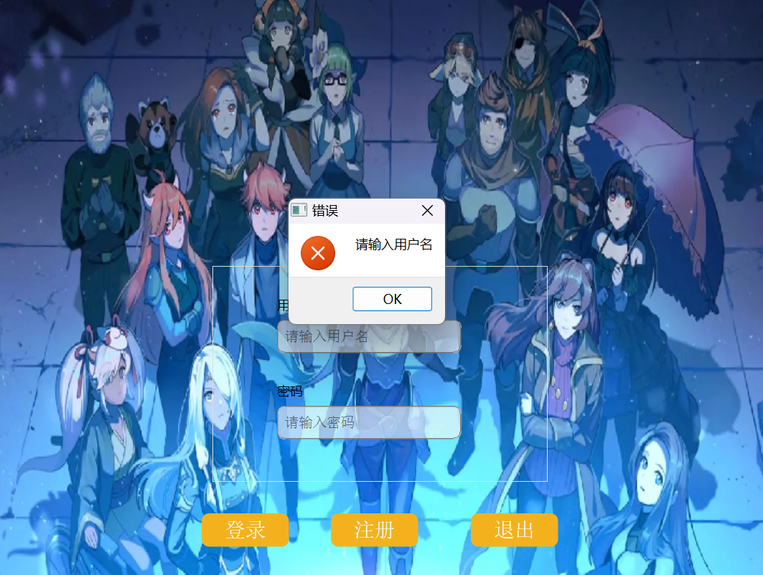

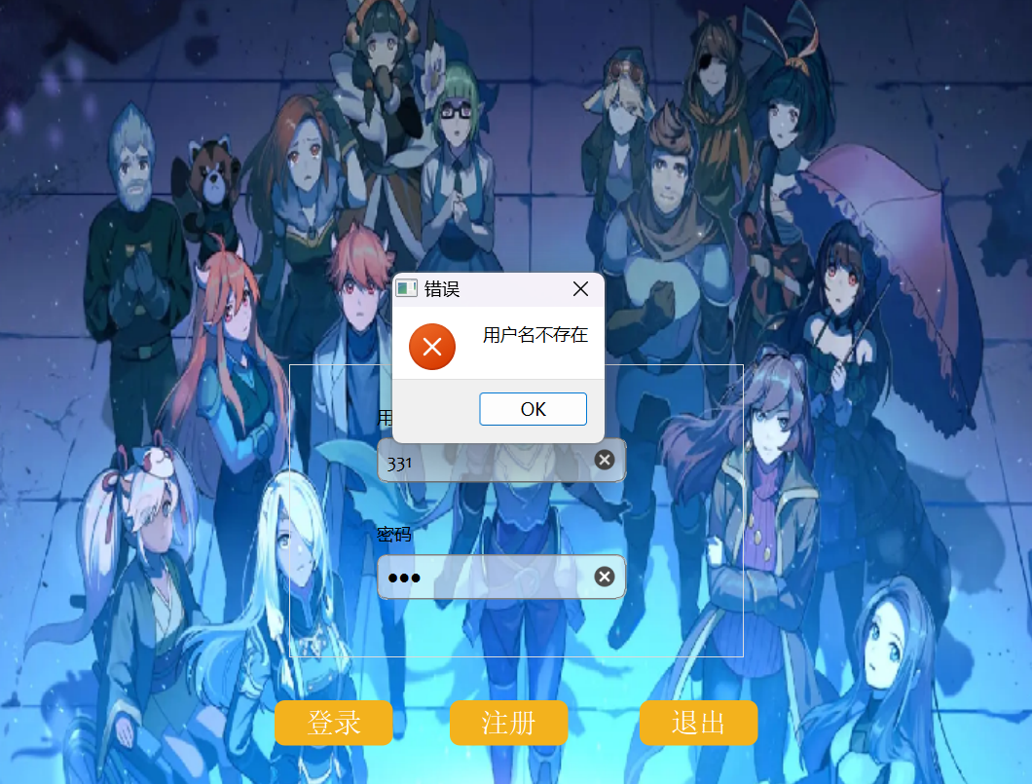

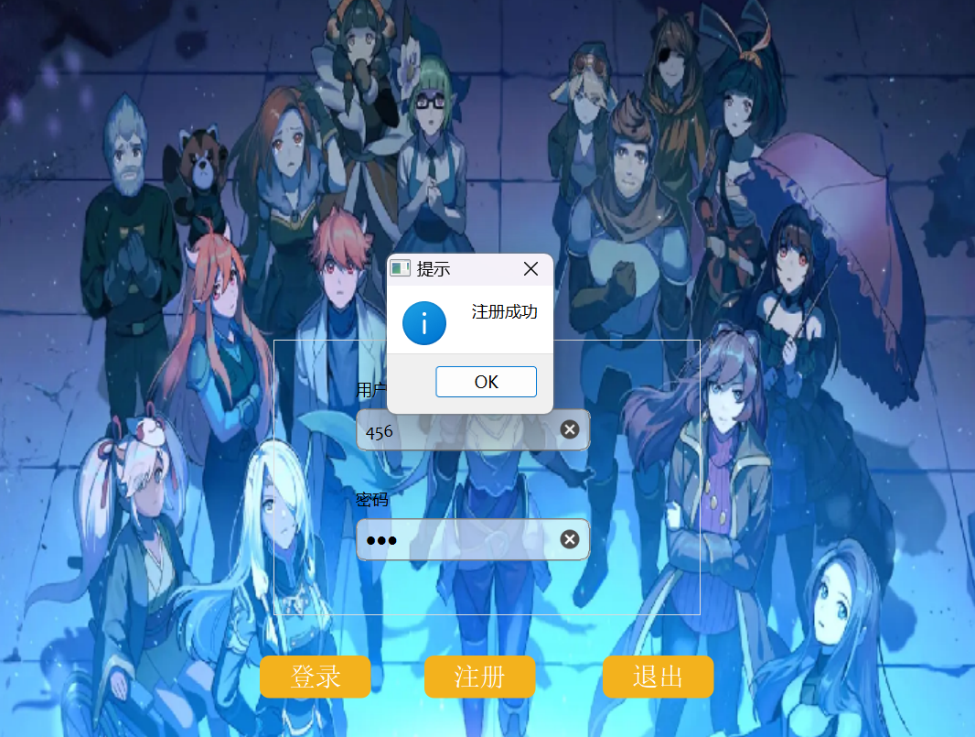

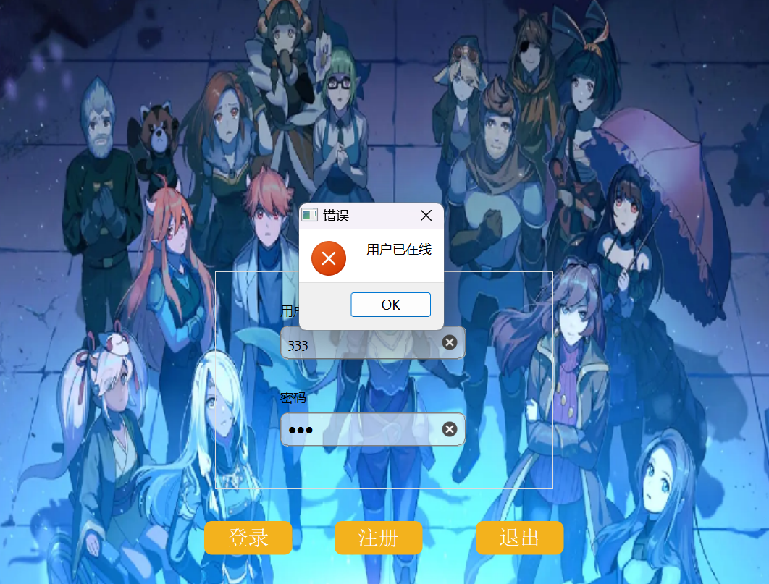

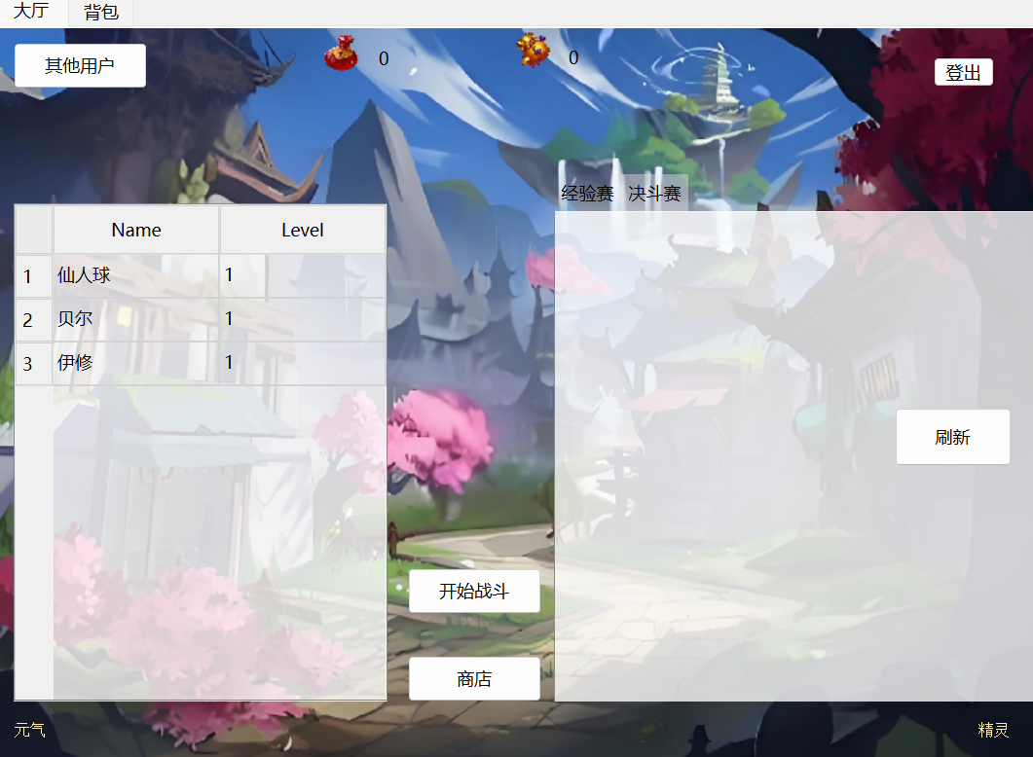

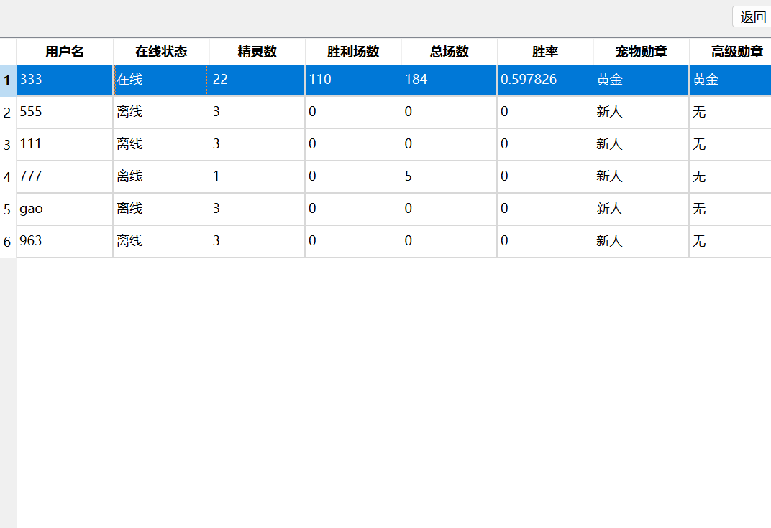

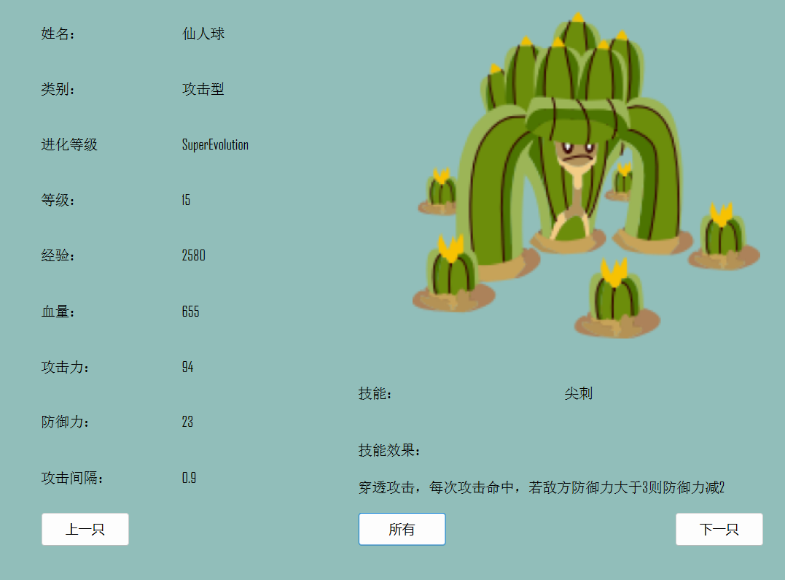

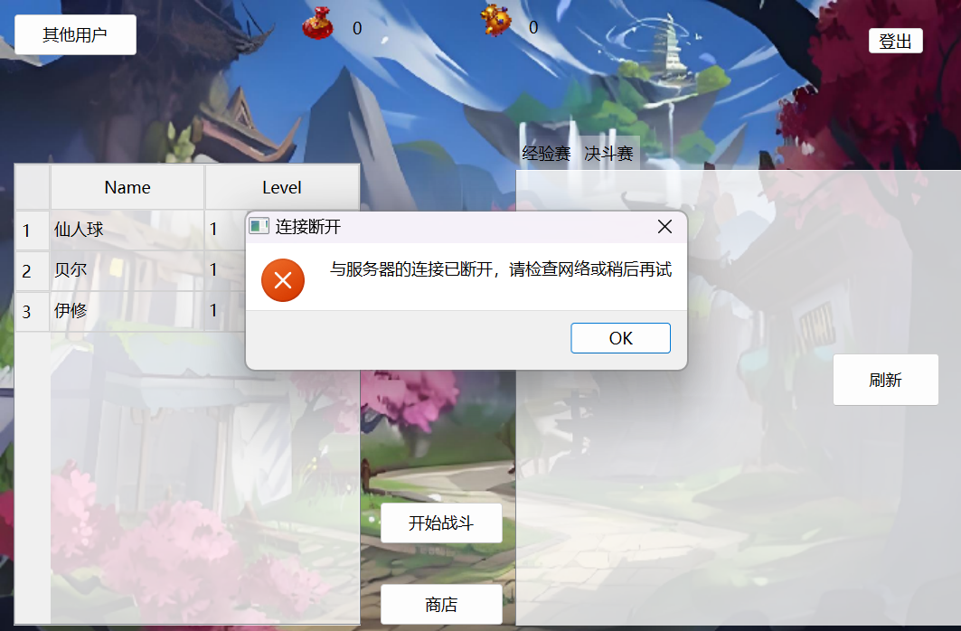

## 题目三：

### 要求描述：

已经登录的在线用户可以和服务器进行虚拟决斗，决斗分两种：升级赛和决

斗赛，两种比赛都能增长精灵宠物经验值。服务器上有一个虚拟精灵的列表，

用户可以挑选其中任意一个进行比赛（升级赛或者决斗赛）。另外决斗赛中

用户胜出可以直接获得该战胜的精灵，失败则系统从用户的精灵中随机选三个（不够三个精灵的情况就选择他所有的精灵），然后由用户选一个送出。

· 升级赛 只是用户用来增加精灵经验值，规则开发者自定；

· 累积多少经验值升一级，规则开发者自定；

· 决斗赛的上述规则同升级赛，只是额外还可以赢得一个宠物或失去一个

宠物。

· 用户如果没有精灵（比如总是失败，已经全部送出去），则系统会随机放给

他一个初级精灵。

· 请让你的系统自动模拟每场比赛的每次出招。另外，为了增加不确定性，可

以加入概率闪避攻击和暴击伤害机制

· 比赛的过程和结果由系统根据上述规则自动模拟完成，要求结果具有一

定的随机性。

· 用户增加新功能，可以查看某个用户的胜率

· 用户增加新属性，为宠物个数徽章（金银铜）和高级宠物徽章（金银铜），

分别根据拥有的宠物个数的多少和拥有高级宠物（15 级）个数的多少颁发

· 题目主要考察点：客户端与服务器数据交互（可采用多进程或异步通信或其

他方法均可），并发请求处理，类的方法设计，伤害计算方法设计，界面交

互，其它合理的新颖设计

### 需求分析：

1、 虚拟决斗功能：在线用户可以与服务器进行虚拟决斗，包括升级赛和决斗赛，由用户进行选择，升级赛用于增加精灵经验值，决斗赛在经验赛的基础上获胜则获得敌方精灵，失败则随机从己方精灵中选出三只让用户选择送出一只，若用户丢失所有精灵则随机给用户发放一只精灵，比赛过程自动模拟，包括出招、闪避、暴击等机制，具有一定的随机性。

2、用户可以查看其他用户的胜率。

3、用户拥有宠物数和高级宠物数达到一定标准时获得相应徽章。

### 代码实现：

虚拟决斗功能在题目一中其实已经实现，所以只需加上暴击和闪避模块即可完成战斗功能，此外还需要对结果进行处理，主要是决斗赛需要获得或丢失精灵，因此在给服务端发送消息的时候需要区分开，服务器的精灵选择直接在客户端根据用户选择的精灵随机生成，每次生成等级与用户选择己方精灵等级差值为3以内的精灵，通过精灵的构造函数生成相应精灵，用户也可以点击刷新按钮进行更新，获得精灵时将精灵的信息发送给服务端由服务端插入到相应用户数据处，失去精灵时通过随机数随机选出三只精灵，通过用户的点击获得被选择精灵的精灵ID，将精灵ID发送给服务端，服务端在数据库检索相应精灵并删除，查看胜率则需每次战斗后更新胜率，再进行返回，精灵徽章则由服务器在数据库计算用户精灵数来判断是否获得徽章。

##### 决斗功能：

在题目一的基础上增设了暴击和闪避事件，通过随机数来计算

void Lobby::battle(pet *s1, pet *s2)

{

ui->log->clear();

updatePlayerHP(s1->getfight_HP(),s1->getHP());

updateEnemyHP(s2->getfight_HP(),s2->getHP());

userTimer = new QTimer(this);

enemyTimer = new QTimer(this);

//将攻击函数连接计时器，若到达相应攻击间隔则调用其攻击函数

connect(userTimer, &QTimer::timeout, this, &Lobby::onUserAttack);

connect(enemyTimer, &QTimer::timeout, this, &Lobby::onEnemyAttack);

//连接日志

connect(s1, &pet::log, this, [this](const QString &message) {

this->appendToLog(message);

});

//连接日志

connect(s2, &pet::log, this, [this](const QString &message) {

this->appendToLog(message);

});

//开始计时

userTimer->start(static_cast<int>(s1->getAttackInterval() * 1000));

enemyTimer->start(static_cast<int>(s2->getAttackInterval() * 1000));

}

void Lobby::onUserAttack()

{

if (!s1 || !s2) return;

QString logMessage = QString("<span style='color:green;'>%1</span>攻击<span style='color:red;'>%2</span>").arg(s1->getName()).arg(s2->getName());

ui->log->append(logMessage); // 发射 logMessage 信号

// 判断是否暴击

bool criticalHit = false;

if (rand() % 100 < 20) {

criticalHit = true;

QString logMessage = QString("暴击！");

ui->log->append(logMessage); // 发射 logMessage 信号

}

// 判断是否闪避

bool dodge = false;

if (rand() % 100 < 10) {

dodge = true;

logMessage = QString("<span style='color:red;'>%1</span>闪避了攻击！").arg(s2->getName());

ui->log->append(logMessage); // 发射 logMessage 信号

}

if (!dodge) {

if (criticalHit) {

// 暴击伤害加成

s1->attack(s2, true);

} else {

s1->attack(s2, false);

}

updateEnemyHP(s2->getfight_HP(),s2->getHP());

checkBattleStatus();//检查战斗结果

}

}

void Lobby::onEnemyAttack()

{

if (!s1 || !s2) return;

QString logMessage = QString("<span style='color:red;'>%1</span>攻击<span style='color:green;'>%2</span>").arg(s2->getName()).arg(s1->getName());

ui->log->append(logMessage); // 发射 logMessage 信号

// 判断是否暴击

bool criticalHit = false;

if (rand() % 100 < 20) {

criticalHit = true;

QString logMessage = QString("暴击！");

ui->log->append(logMessage); // 发射 logMessage 信号

}

// 判断是否闪避

bool dodge = false;

if (rand() % 100 < 10) {

dodge = true;

qDebug() << s1->getName() << "闪避了攻击！";

logMessage = QString("<span style='color:green;'>%1</span>闪避了攻击！").arg(s1->getName());

ui->log->append(logMessage); // 发射 logMessage 信号

}

if (!dodge) {

if (criticalHit) {

// 暴击伤害加成

s2->attack(s1, true);

} else {

s2->attack(s1, false);

}

updatePlayerHP(s1->getfight_HP(),s1->getHP());

checkBattleStatus();//检查战斗结果

}

}

void Lobby::checkBattleStatus()

{

QString logMessage;

if (s1->isDead() || s2->isDead()) {

userTimer->stop();

enemyTimer->stop();

if (s1->isDead() && s2->isDead()) {

logMessage = QString("战斗结束！双方同时倒下，平局！");

ui->log->append(logMessage); // 发射 logMessage 信号

Draw(s1);

} else if (s1->isDead()) {

logMessage = QString("战斗结束！<span style='color:green;'>%1</span>被击败！").arg(s1->getName());

ui->log->append(logMessage); // 发射 logMessage 信号

Lost(s1);

} else if (s2->isDead()) {

logMessage = QString("战斗结束！<span style='color:red;'>%1</span>被击败！").arg(s2->getName());

ui->log->append(logMessage); // 发射 logMessage 信号

Win(s1,s2);

}

}

}

//确认战斗结果

##### 战斗结果函数：

由于战斗结果处理大多类似，此处仅以最复杂的决斗场失败函数举例说明，若失败通过随机数获取用户已有的三只精灵，若不满三只则全部显示

void Lobby::Lost(pet *s1)

{

ui->result->show();

ui->result_label->setText("失败");

int exp = 180;

s1->setExp(s1->getExperience() + exp);

ui->exp_label->setText(QString("精灵获得%1点经验，获得200金币").arg(exp));

//给精灵增加经验并判断是否升级进化

while((s1->getExperience() > (s1->getLevel() * 500)) && s1->getLevel() < 15)

{

s1->setExp(s1->getExperience() - (s1->getLevel() * 500));

s1->setlevel(s1->getLevel() + 1);

s1->levelUp();

}

//储存精灵信息

QJsonObject spirit;

spirit["spirit_ID"] = s1->getID();

spirit["user_ID"] = manage.userID;

spirit["evolution"] = s1->getEvolution();

spirit["spirit_name"] = s1->getName();

spirit["level"] = s1->getLevel();

spirit["experience"] = s1->getExperience();

spirit["attack"] = s1->getAttack();

spirit["hp"] = s1->getHP();

spirit["defense"] = s1->getDefense();

spirit["attackInterval"] = s1->getAttackInterval();

QJsonObject json = {

{"kind", EXP},

{"socketID", manage.socketID},

{"user_ID", manage.userID},

{"spirit", spirit},

{"drug", manage.drug}

};

socket->write(QString(QJsonDocument(json).toJson()).toUtf8().data());//更新精灵信息

if(fight_type == 1)

{

// 使用 QTimer::singleShot 在延时后发送第二条消息

QTimer::singleShot(500, this, [=]() {

updateResultPage(spiritsArray);

ui->stackedWidget->setCurrentWidget(ui->result_page);

});

}//如果是决斗场失败，则进入选择送出精灵页面

}//失败函数

void Lobby::updateResultPage(const QJsonArray &spirits)

{

QGridLayout *layout = new QGridLayout; // 使用网格布局

// 随机选择三只精灵

QJsonArray randomSpirits;

QSet<int> selectedIndexes;

int numSpiritsToSelect = qMin(3, spirits.size());

while (selectedIndexes.size() < numSpiritsToSelect) {

int index = QRandomGenerator::global()->bounded(spirits.size());

if (!selectedIndexes.contains(index)) {

selectedIndexes.insert(index);

randomSpirits.append(spirits[index].toObject());

}

}

for (int i = 0; i < randomSpirits.size(); ++i) {

QJsonObject spirit = randomSpirits[i].toObject();

QString name = spirit["spirit_name"].toString();

int level = spirit["level"].toInt();

QString imagePath;

imagePath = getImagePath(name, level);

// 创建一个按钮显示精灵信息

QPushButton *button = new QPushButton;

button->setIcon(QIcon(imagePath));

button->setIconSize(QSize(120, 120));

button->setText(QString("%1 (Level: %2)").arg(name).arg(level));

button->setObjectName(QString::number(spirit["spirit_ID"].toInt()));

// 连接按钮点击信号到槽函数

connect(button, &QPushButton::clicked, [this, spirit]() {

int spiritID = spirit["spirit_ID"].toInt();

// 在这里处理选中的精灵 ID

QJsonObject json = {

{"kind", LOST},

{"socketID", manage.socketID},

{"username", manage.username},

{"user_ID", manage.userID},

{"spirit_ID", spiritID}

};

socket->write(QString(QJsonDocument(json).toJson()).toUtf8().data());

ui->stackedWidget->setCurrentWidget(ui->fight_page);

});

layout->addWidget(button, i / 3, i % 3); // 将按钮添加到网格布局

}

QWidget *resultPage = ui->result_page;

QLayout *oldLayout = resultPage->layout();

if (oldLayout) {

QLayoutItem *item;

while ((item = oldLayout->takeAt(0)) != nullptr) {

delete item->widget();

delete item;

}

delete oldLayout;

}//清除布局

resultPage->setLayout(layout);

}//随机挑选3只精灵

##### 服务端处理：

由战斗结果函数可以看到，无论是什么结果客户端都会先发送一个经验消息更新精灵的经验和等级值，而战胜获得精灵以及战败失去精灵都是另外再发送额外的消息来处理，此处就只以失去精灵的处理为例

void Widget::Lost(QJsonObject json) const{

int spiritID = json["spirit_ID"].toInt();

int userID = json["user_ID"].toInt();

qDebug()<<spiritID<<userID<<Qt::endl;

// 创建查询对象

QSqlQuery query;

// 准备删除语句

QString sql = QString("DELETE FROM spirit WHERE spirit_ID = '%1' AND user_ID = '%2';").arg(spiritID).arg(userID);

if (!query.exec(sql)) {

qDebug() << "删除精灵失败" << query.lastError();

} else {

qDebug() << "删除精灵成功";

sql = QString("UPDATE user SET pet_num = pet_num - 1 WHERE user_ID = '%1';").arg(userID);

if (!query.exec(sql)) {

qDebug() << "精灵数目减少失败" << query.lastError();

}

}

//从数据库中获取用户当前精灵数进行判断

sql = QString("SELECT pet_num FROM user WHERE user_ID = %1").arg(userID);

query.exec(sql);

query.next();

int pet_num = query.value("pet_num").toInt();

if(pet_num == 0)

{

QList<QPair<QString, QString>> initialSpirits ={

{"炎火猴","Attack" },

{"仙人球","Attack"},

{"贝尔","Defend"},

{"火炎贝","Defend"},

{"布布种子","Hp"},

{"伊修","Hp"},

{"比比鼠","Speed"},

{"悠悠","Speed"}};

// 随机分配一只小精灵给用户

srand((unsigned)time(NULL));

for (int i = 0; i < 1; i++) {

int index = rand() % initialSpirits.size();

QString petName = initialSpirits[index].first; // 获取小精灵名称

QString spiritType = initialSpirits[index].second; // 获取小精灵类型

qDebug()<<userID<<petName<<spiritType<<Qt::endl;

// 插入小精灵记录到数据库

QString insertSpiritQuery = QString("INSERT INTO spirit (user_ID, spirit_name, type) VALUES (%1, '%2', '%3');")

.arg(userID) // 这里的userID是当前用户的ID

.arg(petName)

.arg(spiritType);

query.exec(insertSpiritQuery);

// 从可供随机分配的小精灵列表中移除已经分配的小精灵，避免重复分配

initialSpirits.remove(index);

}

QString sql = QString("UPDATE user SET pet_num = 1 WHERE user_ID = %1").arg(userID);

query.exec(sql);

query.next();

}

}

而胜率，总战斗场数以及宠物徽章的更新都直接通过数据库操作即可，如战斗失败，总场数加一而获胜场数不变,胜率直接计算即可

QString sql = QString("UPDATE user SET total_games = total_games + 1, money = money + 200, drug = '%1' WHERE user_ID = '%2';").arg(drug).arg(userID);

if (!query.exec(sql)) {

qDebug() << "战斗场数、金钱数、药数更新失败" << query.lastError();

}

QString updateWinRatioQuery = QString("UPDATE user SET win_ratio = CAST(victory_count AS REAL) / total_games WHERE user_ID = '%1';").arg(userID);

if (!query.exec(updateWinRatioQuery)) {

qDebug() << "更新胜率失败：" << query.lastError();

}

精灵徽章也通过查询数据库中符合条件的精灵数目直接赋值，再由客户端根据收到数据显示

void Widget::UpdateUserMedals(int userID) const {

// 查询用户的精灵总数

QSqlQuery query;

QString sql = QString("SELECT COUNT(*) FROM spirit WHERE user_ID = %1").arg(userID);

if (!query.exec(sql) || !query.next()) {

qDebug() << "查询精灵总数失败：" << query.lastError();

return;

}

int totalSpirits = query.value(0).toInt();

// 查询用户的15级以上的精灵总数

sql = QString("SELECT COUNT(*) FROM spirit WHERE user_ID = %1 AND level = 15").arg(userID);

if (!query.exec(sql) || !query.next()) {

qDebug() << "查询15级以上精灵总数失败：" << query.lastError();

return;

}

int highLevelSpirits = query.value(0).toInt();

// 根据精灵总数更新 medal1

int medal1 = 0;

if (totalSpirits >= 16) {

medal1 = 3;

} else if (totalSpirits >= 8) {

medal1 = 2;

} else if (totalSpirits >= 4) {

medal1 = 1;

}

// 根据15级以上的精灵总数更新 medal2

int medal2 = 0;

if (highLevelSpirits >= 5) {

medal2 = 3;

} else if (highLevelSpirits >= 3) {

medal2 = 2;

} else if (highLevelSpirits >= 1) {

medal2 = 1;

}

// 更新用户表中的 medal1 和 medal2

sql = QString("UPDATE user SET medal1 = %1, medal2 = %2 WHERE user_ID = %3").arg(medal1).arg(medal2).arg(userID);

if (!query.exec(sql)) {

qDebug() << "更新用户勋章信息失败：" << query.lastError();

} else {

qDebug() << "用户勋章信息更新成功！";

}

}

##### 运行截图：

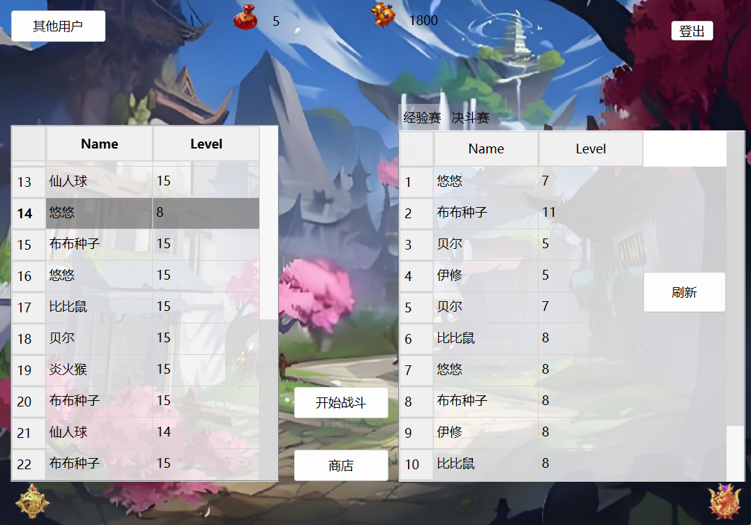

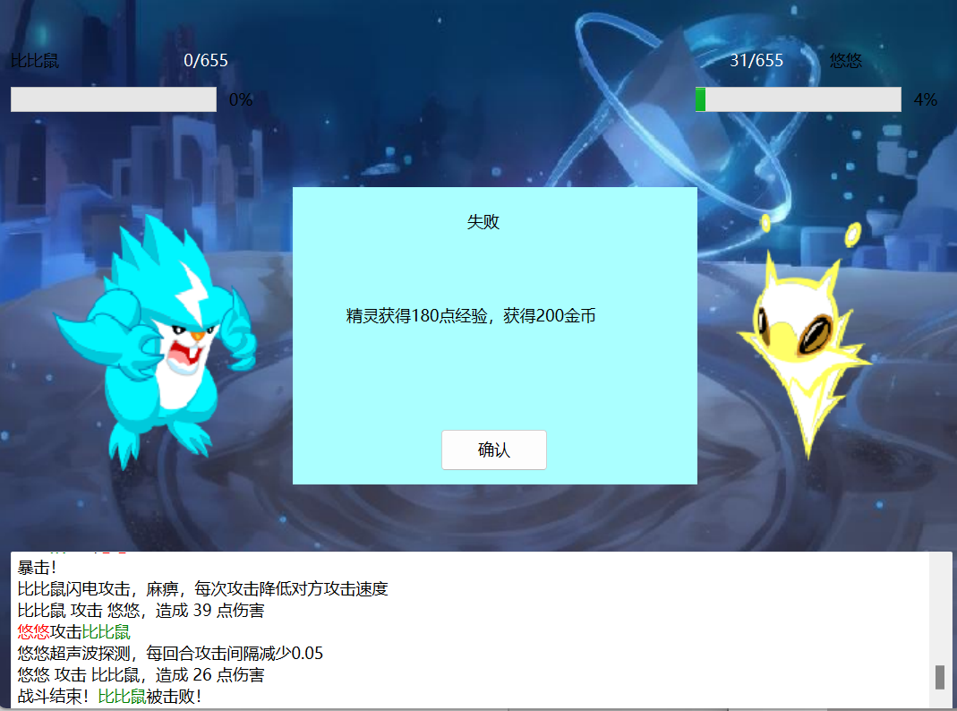

战败：

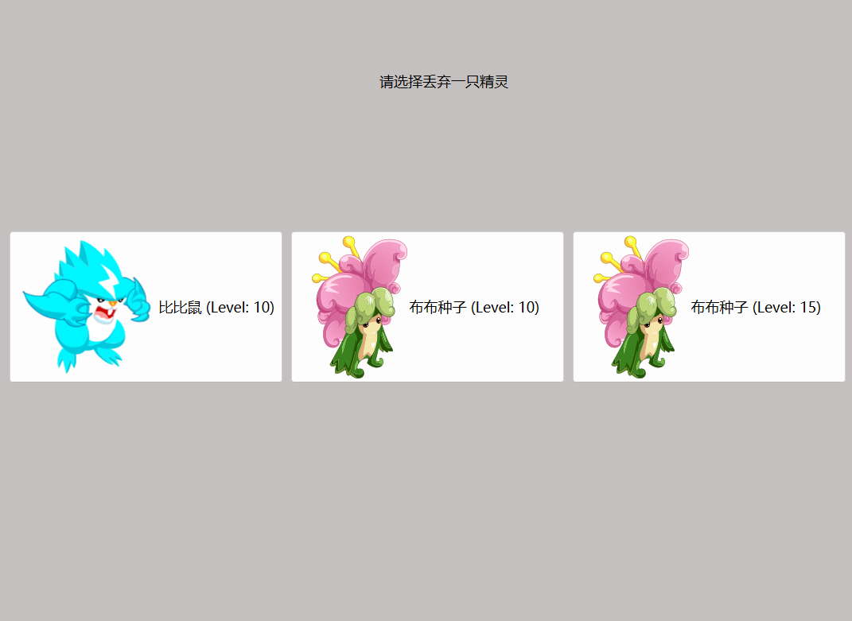

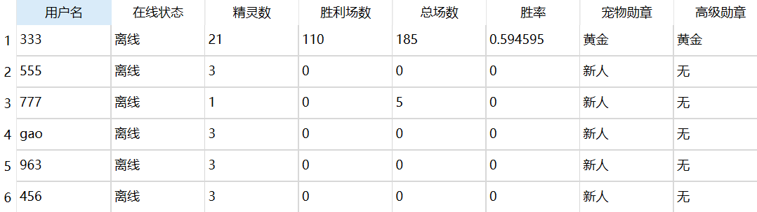

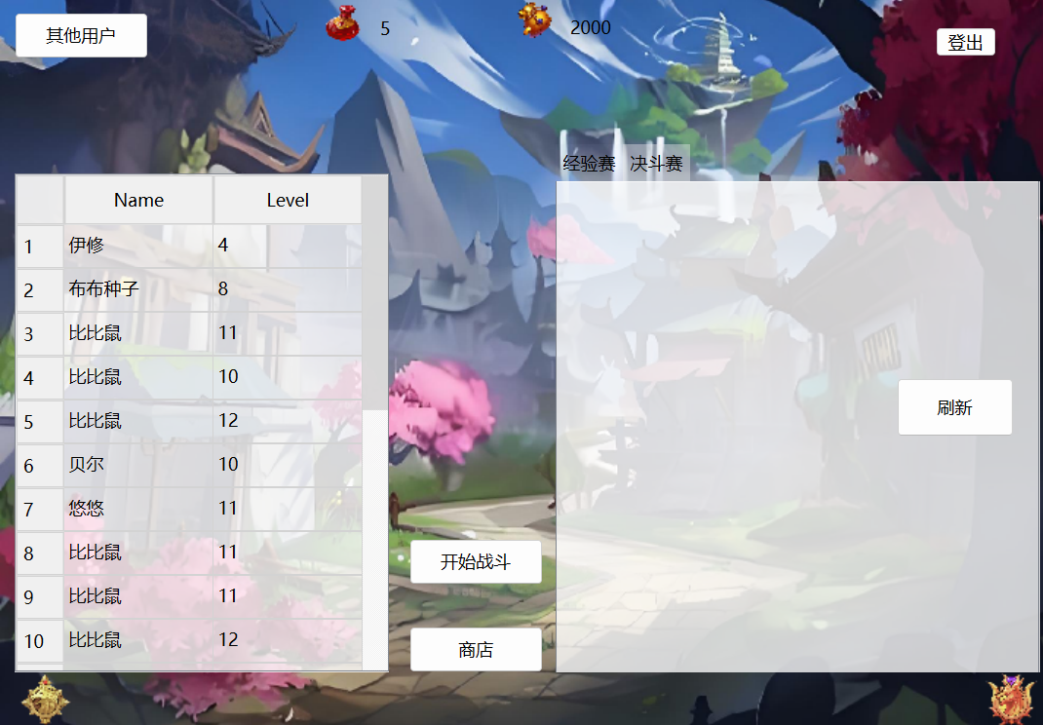

## 附加模块：

为了提升战斗的观感，我引入了动画效果，使精灵在遭受攻击时会出现抖动效果，从而增强了战斗的动感。此外，我还在登录页面、大厅页面以及战斗页面加入了不同的背景音乐，以增加游戏的乐趣，在战斗时我还增加了一个认输按钮，当用户点击认输时无论是不是在决斗场用户都不会丢失精灵，这样可以避免用户不小心选错挑战对象或战斗时间过长导致放弃战斗而丢失精灵的情况。

我还新增了一个商店功能，以及与之相对应的金币和血瓶系统。每次战斗结束后，用户都能获得一定数量的金币。在商店中，用户可以使用金币购买血瓶。在战斗中，每使用一个血瓶，就能为用户的精灵恢复40点生命值，这一机制的加入，不仅增加了游戏的策略性，也提高了用户持续游戏的动力。

##### 运行截图：

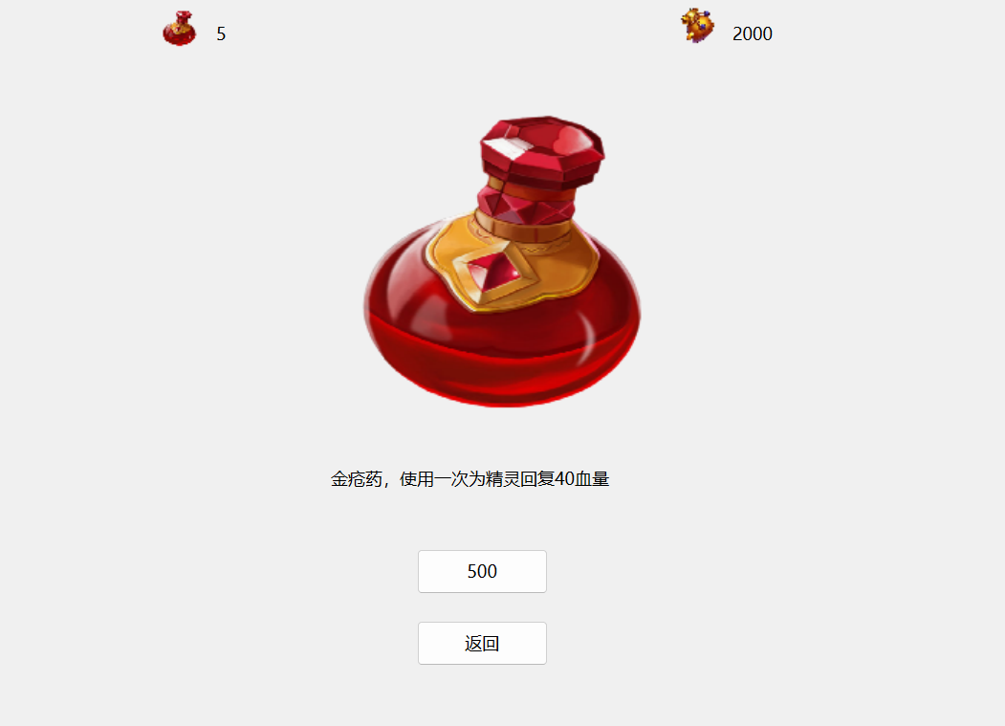

## 总结：

这个项目大约花费了我二十天数十个小时的时间，由于开始时对C++语言，Qt平台，socket通信以及数据库存储都不是很熟悉，前期的进展十分缓慢，我也经常在网络上查阅各种资料并询问大语言模型进行积累，先是照着网上的教程写了一个基于数据库的登录注册页面，然后再仿照另一个教程实现了登录注册页面的socket通信，但是都十分不成熟，最后也将它们推倒重写，但就在这样一次一次的重写积累中，我慢慢对Qt，对C++越来越熟悉，写代码的速度也越来越快，终于在验收前一周完成了任务。

在设计和实现宠物小精灵对战系统的过程中，我深刻体会到了C++面向对象编程的强大功能和灵活性。通过将宠物小精灵抽象成类和对象，我能够更加清晰地理解和组织系统的各个部分，使得代码结构更加模块化。

在设计宠物小精灵类时，我学习了如何利用继承和多态来创建具有相似特性的子类，同时又能保持各自的独特性。这种设计方式不仅提高了代码的复用性，也使得系统更加易于扩展。

在实现用户注册与平台登录功能时，我深入了解了C/S架构和socket通信机制。通过实践，我掌握了如何在客户端和服务器之间建立连接、传输数据以及处理并发请求。

在实现虚拟战斗功能时，我需要考虑如何模拟战斗过程，如何计算伤害，以及如何处理各种特殊情况，如闪避和暴击，对游戏策划有了更多了解。

在整个开发过程中，我严格遵守了编码规范和注释要求，这不仅有助于提高代码质量，也方便了后续的维护。此外，我还意识到了测试的重要性，通过编写测试程序，我能够及时发现和修复代码中的错误，确保系统的稳定性和可靠性。

总之，这次宠物小精灵对战系统的设计与实现过程，不仅让我巩固和加深了面向对象编程的知识，也锻炼了我的编程能力和问题解决能力。我学到了如何将理论知识应用到实际项目中，并且体会到了项目管理的重要性。这是一次非常宝贵的学习经历，我将这些经验和教训应用到未来的学习和工作中。